项目名称：重庆通力高速公路养护工程有限公司渝湘复线高速、梁开高速交通安全设施材料采购
招标编号：H20230020029

招 标 文 件

招 标 人：重庆通力高速公路养护工程有限公司（盖单位公章）
招标代理机构：重庆市投资咨询有限公司（盖单位公章）
2023年5月

目 录

第一章 招标公告 3
第二章 投标人须知 7
第三章 评标办法（经评审的最低投标价法） 34
第四章 合同条款及格式 38
第五章 供货要求 49
第六章 投标文件格式 56

第一章 招标公告
重庆通力高速公路养护工程有限公司渝湘复线高速、梁开高速交通安全设施材料采购
招标公告

1.招标条件
本招标项目重庆通力高速公路养护工程有限公司渝湘复线高速、梁开高速交通安全设施材料采购,招标人及业主为重庆通力高速公路养护工程有限公司，招标项目资金来自业主自筹，出资比例为100%，该项目已具备招标条件，现委托重庆市投资咨询有限公司作为本项目招标代理对本项目进行公开招标，本项目采取资格后审。
2.项目概况与招标范围
2.1项目概况：重庆通力高速公路养护工程有限公司根据梁开高速、渝湘复线高速等项目中的施工需要，现对交通安全设施材料进行公开招标采购。
2.2招标范围：本次招标分为1个合同段，采购材料内容见下表：
材料名称 | 规格 | 计量单位 | 数量 | 备注
玻璃钢防眩板 | 1000*210 | 块 | 8500 | 烤漆（五年不变色），颜色以建设业主要求为准
玻璃钢防眩板 | 850*220 | 块 | 30800 | 烤漆（五年不变色），颜色以建设业主要求为准
矩形轮廓标 | 180*60，V类 | 个 | 7900 | 单面反光膜
梯形轮廓标 | 120*50*70，V类 | 个 | 20000 | 单面反光膜
梯形轮廓标 | 120*50*70，V类 | 个 | 10500 | 双面反光膜
矩形轮廓标 | 210*110，V类 | 个 | 9300 | 双面反光膜
突起路标 | 100*100*20 | 个 | 46000 | 铸铝材质带钉，单面反光晶片
突起路标 | 100*100*20 | 个 | 18500 | 铸铝材质带钉，双面反光晶片
弹性警示柱 | 750*80 | 个 | 250 | TPU高分子弹性材质，柱身红色，上贴白色反光膜
注：招标人有权根据各规格型号材料需求增加或减少供货数量，最终结算以实际发生数量为准。
2.3 供货期：中标通知书发出之日起至梁开高速、渝湘复线高速等项目所需材料供完之日止。
2.4 交货地点：梁开高速交货地点为梁平区梁开高速建设施工范围内；渝湘复线高速交货地点为巴南区、南川区及武隆区渝湘复线高速建设施工范围内。
3.投标人资格要求
3.1本次招标要求投标人须同时具备以下资格条件：
3.1.1资质要求：投标人应具备独立法人资格，具备有效的营业执照的制造商或销售代理商，投标人若为销售代理商，则需取得投标产品的制造商对本项目投标的唯一授权书（需提供授权书及制造商营业执照）。
3.1.2业绩要求：投标人2021年1月1日起至2023年4月31日止（以合同签订时间为准），具有累计合同金额不低于200万元人民币的交通安全设施材料销售业绩。
3.1.3投标人还应在信誉等方面具有相应的能力，具体详见投标人须知前附表1.4.1款。
3.2本次招标不接受联合体投标。
3.3一个制造商仅能委托一个代理商参加投标，且该制造商不得再独立参加本合同段的投标，否则均为无效投标。
4.招标文件的获取
4.1凡有意参加投标者，请于2023年 5 月 11 日（北京时间，下同）起在重庆市公共资源交易网（www.cqggzy.com）下载招标文件、澄清、修改、补充通知、最高限价通知等全部内容。不管下载与否都视为潜在投标人全部知晓有关招投标过程和全部内容。
4.2投标人可在重庆市公共资源交易网（www.cqggzy.com）本项目招标公告网页下方“我要提问”栏提出疑问，提问时间从本公告发布至2023年 5 月 15 日10 时 00 分（北京时间）前。
4.3招标人应于2023年 5 月 16 日17时00分（北京时间）前在重庆市公共资源交易网（www.cqggzy.com）发布澄清。
5.投标文件的递交
5.1投标文件递交的截止时间（投标截止时间，下同）为2023年 5 月 31 日 11 时 00分，地点为重庆市公共资源交易中心开标室（具体请登陆重庆市公共资源交易网（www.cqggzy.com）查询或递交文件当日见交易中心大厅电子显示屏）。
5.2逾期送达的或者未送达指定地点的投标文件，招标人不予受理。
6.发布公告的媒介
本次招标公告同时在重庆市公共资源交易网（www.cqggzy.com）、重庆高速公路集团有限公司官网（www.cegc.com.cn）和重庆高速公路集团有限公司招投标管理平台（http://112.35.165.219:8088/PMS/）上发布。
7.联系方式
招标人：重庆通力高速公路养护工程有限公司
地 址：重庆市沙坪坝区梨高路4号
联系人：张老师
电话：023-88563373
招标代理机构：重庆市投资咨询有限公司
地址：重庆市江北区五简路2号重咨大厦A栋1702
联系人：张老师
电话：023-67790068

第二章 投标人须知
投标人须知前附表
第二章投标人须知前附表与正文不一致的地方以投标人须知前附表为准（附表附录为投标人须知前附表的组成部分）。
条款号 | 条款名称 | 编列内容
1.1.2 | 招标人 | 单位名称：重庆通力高速公路养护工程有限公司  地 址：重庆市沙坪坝区梨高路4号  联系人：张老师  电话：023-88563373
1.1.3 | 招标代理机构 | 招标代理机构：重庆市投资咨询有限公司  地址：重庆市江北区五简路2号重咨大厦A栋1702  联系人：张老师  电话：023-67790068
1.1.4 | 招标项目名称 | 重庆通力高速公路养护工程有限公司渝湘复线高速、梁开高速交通安全设施材料采购
1.2.1 | 资金来源及比例 | 业主自筹，100%
1.2.2 | 资金落实情况 | 已落实
1.3.1 | 招标范围 | 详见招标公告
1.3.2 | 供货期 | 详见招标公告
1.3.3 | 交货地点 | 详见招标公告
1.3.4 | 质量标准 | 满足招标文件第五章 供货要求。
1.4.1 | 投标人资质条件、能力和信誉 | 资质要求：详见投标人须知前附表附录1  财务要求：详见投标人须知前附表附录2  业绩要求：详见投标人须知前附表附录3  信誉要求：详见投标人须知前附表附录4  技术要求：详见投标人须知前附表附录5
1.4.2 | 是否接受联合体投标 | 不接受
1.4.3 | 投标人不得存在的情形 | \
1.9.1 | 投标预备会 | 不召开
1.10.1 | 分包 | 不允许分包和转包
1.11.1 | 实质性要求和条件 | 第三章 评标办法前附表中资格评审、形式评审和响应性评审所列全部标准。
1.11.3 | 偏差 | 不允许任何负偏离，否则其投标将被否决。
2.1 | 构成招标文件的其他资料 | 招标人所发布的答疑、补遗、澄清等（如有）
2.2.1 | 投标人提出问题的截止时间 | 投标人应仔细阅读招标文件及附件的所有内容，如有文字表述不清，图纸尺寸标注不明以及存在错、漏、缺、概念模糊和有可能出现歧义或理解上的偏差的内容等应在招标公告规定的时间前在本项目招标公告网页下方“我要提问”栏提交。
2.2.2  2.3.1 | 招标文件澄清发出的形式 | 招标人应在招标公告规定的时间前，在重庆市公共资源交易网（www.cqggzy.com）发布澄清。  详见招标公告规定的投标截止时间。
2.2.3  2.3.2 | 投标人确认收到招标文件澄清及修改 | 不确认
3.1.1 | 投标文件应包括的内容 | 该款正文修改为：  详见第六章 投标文件格式  投标人在评标过程中作出的符合法律法规和招标文件规定的澄清确认，构成投标文件的组成部分。
3.2 | 投标报价 | 1、本项目将设定投标总报价最高限价和综合单价最高限价，投标总报价最高限价为￥2563980元（大写：贰佰伍拾陆万叁仟玖佰捌拾元整），综合单价最高限价详见第六章 投标文件格式“四、分项报价表”，本项目最高投标限价均为到场含税价（仅按暂估量计算），投标人的总报价及综合单价报价不得超过招标人公布的相应最高限价，否则按否决投标处理。  2、投标报价：  ①投标人在分项报价表中填报的综合单价应是将满足招标文件要求的产品运至施工现场招标人指定地点的综合单价，应包含了出厂价（含所有规费等）、运杂费（含上车费、包装、装货和运输至施工现场指定地点）、通行费、风险费、保险（交货验收前）、各种检测及检验（不含货物交付后由招标人负责的检测费用但经检测材料质量不合格的情况除外）、成品和半成品保护、各种税费、验收、办理中标产品所需要的各种许可证、提供中标产品所需的各种检测报告（第三方检测）、各种规费、配合费（中标供应商提供的现场技术指导服务等的费用。满足现场施工要求，及时解答材料使用中的问题和注意事项等。要求中标供应商在供货和施工期间有专门技术人员驻扎项目现场）、经验收合格且交付给招标人正常使用的所有费用，以及合同明示或暗示的所有责任、义务和一般风险。  ②在合同执行期间，投标人填写的综合单价为固定单价，投标人应充分考虑供货期间的价格风险。  ③如投标人中标，则其因承包本合同工程需缴纳的一切税费均由投标人自行承担，并包含在所报的单价或总价中，招标人概不负责。  ④投标人应负责办理为执行本招标文件规定义务而投入的机具设备、运输工具的财产保险和人身保险、产品运输险、包装物的保险、第三方责任险以及应投保的其他保险，保险费由投标人承担并支付，并包含在产品的综合单价之中，招标人将不再单独支付。  ⑤投标人应按招标文件要求合理选择材料，投标人应完全响应招标文件分项报价表说明，并填报分项报价表。  3、增值税税金按一般计税方法计算。  （说明：增值税税金包含在本项目投标报价之中，招标人不再另行支付）
3.3.1 | 投标有效期 | 90日历天（从提交投标文件截止日起计算）
3.4.1 | 投标保证金 | 投标保证金的交纳方式：投标人可选择以下二种方式之一。  方式一  一、以电子投标保函形式交纳投标保证金  1.电子投标保函交纳形式及要求：投标人在投标截止时间前通过重庆市公共资源交易金融服务平台电子投标保函系统向金融机构申请开具电子投标保函，电子投标保函应至少体现如下内容：①担保项目必须为本项目；②受益人必须为本项目招标人；③保函担保金额必须满足本项目要求；④保函生效时间必须在投标截止时间前，有效期限必须至少包含整个投标有效期；⑤保函须不可撤销且见索即付。  若投标截止时间延期，则电子投标保函提交的截止时间和投标截止时间应当保持一致。  不满足上述要求的电子投标保函无效。  2.以电子投标保函形式担保的投标保证金的金额：5 万元整（人民币）。  3.电子投标保函  以重庆市公共资源交易中心开标现场展示的电子投标保函交纳情况为准，投标人在投标时无须再提供电子投标保函的相关资料。  二、电子投标保函的注销  招标人应当在法定时间内确定中标人。招标人应当在中标通知书发出后2个工作日内将中标通知书和电子投标保函退还通知抄告重庆市公共资源交易中心，重庆市公共资源交易中心在收到电子投标保函退还通知后2个工作日内，将保函注销信息推送给重庆市公共资源交易金融服务平台，由保函出具机构注销除中标人和中标候选人以外的投标人电子投标保函。  招标人应当在法定时间内和中标人签订合同。招标人应当在合同生效后2个工作日内将签订的合同和电子投标保函退还通知抄告重庆市公共资源交易中心，重庆市公共资源交易中心在收到电子投标保函退还通知后2个工作日内，将保函注销信息推送给重庆市公共资源交易金融服务平台，由保函出具机构注销中标人和中标候选人的电子投标保函。  方式二  一、以转账支票或电汇形式交纳投标保证金  1、投标保证金交款形式及要求：投标人从企业的基本账户（开户行）在投标截止时间前通过转账支票直接划付或以电汇方式直接划付至下面指定的投标保证金账户。若投标截止时间延期，则投标保证金提交的截止时间和投标截止时间应当保持一致。不满足上述要求的投标保证金无效。  投标人自行考虑汇入时间风险，如同城汇入、异地汇入、跨行汇入的时间要求。  2、以转账支票或电汇形式提交投标保证金的金额：5万元整（人民币）。  3、投标保证金账户及账号（任选其一）：  详见重庆市公共资源交易网（www.cqggzy.com）对应本项目招标公告信息栏中的保证金信息。  投标保证金以重庆市公共资源交易中心开标现场展示的保证金交纳情况为准。投标人须在投标文件“保证金”中提供企业基本账户开户证明文件。  4、投标人必须在付款凭证备注栏中注明是“（项目名称）投标保证金”。项目名称可简。  5、投标保证金有效期与投标有效期一致。  6、根据重庆市公共资源交易中心《关于开展公共资源交易市场主体信息登记工作的公告》的要求，投标人在开标前需在重庆市公共资源交易网（www.cqggzy.com）办理市场主体信息登记手续。因故未能提前办理市场主体信息登记或更新的，评标过程中由评标委员会根据投标人在投标文件中提供的企业基本账户开户证明文件核实其投标保证金是否由基本账户转入，未从基本账户转入的，由评标委员会作否决投标处理。  二、投标保证金的退还  招标人应当在法定时间内确定中标人。招标人应当在中标通知书发出后2个工作日内将中标通知书和保证金退还通知抄告重庆市公共资源交易中心，重庆市公共资源交易中心在收到保证金退还通知后2个工作日内，向除中标人和中标候选人以外的投标人，退还投标保证金及银行同期活期存款利息。  招标人应当在法定时间内和中标人签订合同。招标人应当在合同生效后2个工作日内将签订的合同和保证金退还通知抄告重庆市公共资源交易中心，重庆市公共资源交易中心在收到保证金退还通知后2个工作日内，向中标人和中标候选人退还投标保证金及银行同期活期存款利息。  投标保证金专用账户由重庆市公共资源交易中心制定，关于保证金相关情况的问题请咨询重庆市公共资源交易中心，联系电话023-63626436。
3.4.3 | 投标保证金的利息计算原则 | 按重庆市公共资源交易中心相关规定执行。
3.4.4 | 其他可以不予退还投标保证金的情形 | 该款正文增加：  （4）中标候选人放弃中标候选人资格的；  （5）中标候选人所承诺生产能力、质量等经招标人现场考察（核查）及检测不合格的；  （6）投标人在投标过程中存在弄虚作假、与招标人或者其他投标人串通投标、以行贿谋取中标、无正当理由放弃中标以及进行恶意投诉等投标不良行为的。
3.5 | 资格审查资料的特殊要求 | 该款正文补充：  按第二章 投标人须知前附表1.4.1款、第六章投标文件格式的要求执行。
3.5.1 | 投标人基本情况 | 按附录1资格审查条件（资质要求）的要求执行
3.5.2 | 近年财务状况表 | 不提供
3.5.3 | 近年完成的类似项目情况表 | 不提供
3.5.4 | 投标人的信誉情况 | 按附录4资格审查条件（信誉要求）的要求执行
3.7.4 | 投标文件份数要求 | 该款正文不采用，投标人按以下要求提供：  投标文件正本1份、副本1份，电子版形式3份（U盘）。正本和副本的封面上应清楚地标记“正本”或“副本”的字样，副本可为正本的复印件。当副本和正本不一致时，以正本为准。  电子版形式（U盘）中的部分：应包含投标文件的所有内容。
3.7.5 | 投标文件装订要求 | 分册装订要求：  投标文件的正本与副本应分别装订成册，统一采用胶装装订。否则，招标人对由于投标文件装订松散而造成的丢失或其他后果不承担任何责任。投标文件应编制目录，并且从目录开始逐页标注连续页码。
4.1.1 | 投标文件的密封 | 投标人应将电子版形式（U盘3份）与投标文件（正本1份，副本1份）密封在一个（或多个）封套（或文件袋）中。封套的封口处加盖单位公章或由投标人的法定代表人或其委托代理人签名或盖章。
4.1.2 | 投标文件的封套上应写明的内容 | 招标人名称：  投标人名称：  重庆通力高速公路养护工程有限公司渝湘复线高速、梁开高速交通安全设施材料采购投标文件；  在 年 月 日 时 分（即开标时间）前不得开封
4.2.2 | 投标人递交投标文件的地点 | 重庆市公共资源交易中心开标区（具体请登陆重庆市公共资源交易网（www.cqggzy.com）查询或递交文件当日见交易中心大厅电子显示屏）。  招标人或代理机构提前30分钟接收投标文件。
4.2.3 | 是否退还投标文件 | 否。
5.1 | 开标时间和地点 | 开标时间：同投标截止时间  开标地点：重庆市公共资源交易中心开标室（具体请登陆重庆市公共资源交易网（www.cqggzy.com）查询或递交文件当日见交易中心大厅电子显示屏）。
5.2 | 开标程序 | 主持人按下列程序进行开标：  1.宣布开标纪律。  2.宣布开标人、唱标人、记录人、监标人等有关信息。  3.公布在投标截止时间前递交投标文件的投标人名称。  4.投标文件的密封检查：投标人可对自己的投标文件封装情况进行检查，以确认其投标文件密封完好。  5.汇总投标保证金交纳情况  5.1展示以电子投标保函方式递交投标保证金的保证金交纳情况，应至少包含投标人名称、金额、投标保函提交时间、保函有效期及是否具有不可撤销且见索即付属性等。电子投标保函应在投标截止时间前提交至指定系统，异常情况在开标记录表“异常情况”栏中记录并交由评标委员会评审。  5.2 展示以电子转账方式递交投标保证金的保证金交纳情况，应至少包含投标人名称、金额、投标保证金打入指定账户的时间等，异常情况在开标记录表“备注”栏中记录并交由评标委员会评审。保证金来款账户非基本账户的，交由评标委员会作否决投标处理。  5.3打印所有投标人的投标保证金交纳情況，并由招标人代表、监标人、记录人签名确认。  6.公布最高限价，采用经评审最低投标价法的计算最高限价的85%数值，以便评标委员会评审。  7.随机开启投标文件，并公布投标人名称、密封情况、投标总报价等内容，并记录在案。  8.投标人对开标有异议的，应当场提出，由招标人或代理机构当场答复，并记录到开标记录表中。异议处理完毕后，汇总开标情况，打印开标记录表。  9.投标人代表、招标人代表、监标人、记录人等有关人员在开标记录上签名确认。因其他原因未能签名的，视为默认开标结果。  10.开标结束。
6.1.1 | 评标委员会的组建 | 由招标人按法律法规及相关规定依法组建评标委员会。
6.3.2 | 评标委员会推荐中标候选人的人数 | 推荐3名中标候选人，若不足3名，则按相应家数推荐中标候选人。
7.1 | 中标候选人公示媒介及期限 | 招标人在收到评标报告后3日内将评标结果：  在重庆市公共资源交易网、重庆高速集团官网、重庆高速公路集团有限公司招投标管理平台上进行公示，公示期为3个工作日。为深化信息公开，接受社会监督，本项目将按照《招标公告和公示信息发布管理办法》（国家发改委令第10号）的要求，公示内容包括中标候选人名称、排序、投标总报价；否决投标情况及理由；提出异议、投诉的渠道和方式。
7.2 | 评标结果异议 | 见本章10.2款
7.4 | 是否授权评标委员会确定中标人 | 否
7.5 | 中标通知书发出的形式 | 招标人以书面形式向中标人发出中标通知书。
7.6 | 履约保证金 | 1、中标人是否提供履约担保：提供。  2、中标人提供履约担保的形式、金额及期限：  （1）履约担保的形式：现金或履约保函或现金+履约保函的组合，履约保函包括银行保函、保证保险和担保保函，其示范文本详见第四章合同条款及格式附件。中标人提交的履约保函应严格执行其示范文本，不得对示范文本中的实质性内容进行修改。  （2）具体要求：履约保函的开立人应当是具有相应资格的银行、保险机构、融资担保公司，其信用资质、履约能力、担保能力、赔付流程、安全保密等应符合履约保函业务条件。履约保函应合法合规，符合招投标行政监督部门、行业主管部门和金融监管部门的相关规定，满足招标文件约定要求。中标人应选择在渝依法设立总部或者设有分支机构的金融机构开具履约保函（包括纸质保函或电子保函）。履约保函为纸质保函的，纸质保函应注明在重庆市辖区范围内的核验地址和核验方式，并确保该纸质保函能在开立人在渝的总部或者分支机构进行核验。中标人对所提交的履约保函的真实性、合法性、有效性负责。  （3）履约担保的金额：中标合同金额的10% 。  （4）履约担保的提交时间：见合同条款。  （5）履约担保的期限：见合同条款。  （6）履约担保的退还时间：见合同条款。
8.5.1 | 监督部门 | 重庆通力高速公路养护工程有限公司
9 | 是否采用电子招标投标 | 否
10 | 需要补充的其他内容
10.1 | 澄清修改的其他说明 | 澄清修改文件解释顺序：对招标文件两次以上的澄清、修改如有不一致之处，以日期在后的澄清或补遗为准。
10.2 | 异议、投诉处理 | 1. 投标人或者其他利害关系人就本项目的招标文件（含澄清修改）、开标情况、评标结果等事项提出异议或投诉的，应当先向招标人提出异议；招标人应当在规定时间内答复；对招标人的答复不满意，可向行政监督部门投诉。  提出异议或投诉时应当包括下列内容：  （1）异议人或投诉人的名称、地址及有效联系方式；  （2）被异议人或被投诉人的名称、地址及有效联系方式；  （3）异议或投诉事项的基本事实；  （4）请求及主张；  （5）涉及事项的证据、证明材料。  异议人或投诉人是法人的，异议书或投诉书必须由其法定代表人或者委托代理人签名并加盖单位公章；异议人或投诉人是其他组织或者自然人的，异议书或投诉书必须由其主要负责人签名或者异议人（或投诉人）本人签名，并附有效身份证明。如有关材料是外文，应当同时提供中文译本。  2. 行政监督部门依照《中华人民共和国招标投标法》、《中华人民共和国招标投标法实施条例》、《重庆市招标投标条例》、《工程建设项目招标投标活动投诉处理办法》（七部委令第11号（根据九部门2013年第23号令修正））、《关于印发<重庆市招标投标活动投诉处理实施细则（修订）>的通知》（渝公管发〔2021〕54号）等法律法规文件处理投诉。  3. 根据《重庆市工程建设领域招标投标信用管理暂行办法》的规定，投标人捏造事实、伪造材料，或者以非法手段获取证明材料进行质疑或者投诉的，将被列入黑名单管理；给他人造成损失的，依法承担赔偿责任。  4. 异议受理单位：重庆通力高速公路养护工程有限公司  电 话：023-88563373  投诉受理部门：重庆通力高速公路养护工程有限公司  联系电话：023-89187977
10.3 | 重新招标和不再招标 | 有下列情形之一的，招标人将重新招标：  （1）投标截止时间止，投标人少于3个的；  （2）经评标委员会评审后否决所有投标的；  （3）法律规定的其他情形。  排名第一的中标候选人放弃中标、因不可抗力不能履行合同、不按照招标文件要求提交履约保证金，或者被查实存在影响中标结果的违法行为等情形，不符合中标条件的，招标人可以重新招标。  重新招标和不再招标：  重新招标后投标人仍然少于三个的，按照招标投标法律法规规定的程序开标和评标。重新招标经评审有有效投标人，应当依法确定中标候选人；无有效投标人的，可以不再进行招标，但是按照国家有关规定需要履行审批、核准、备案手续的依法必须进行招标的项目，应当报原项目投资主管部门审批、核准、备案。
10.4 | 1.本次招标代理服务费包干费为：4万元，此费用由中标人在领取中标通知书时以现金或转账方式向招标代理机构一次性足额缴纳的代理服务费。  2.本次招标入场交易服务费依据（渝发改收费[2023]115号）文件的标准计取，以中标价作为收费基数。由中标人全额向重庆联合产权交易所集团股份有限公司支付。预估金额仅做计费参考，具体采购数量以招标人实际需求为准。  3.投标人在投标报价中，应充分考虑以上两部分费用，招标人视各投标人的投标报价中已包含此部分费用。
10.5 | 1、低价风险担保：中标价低于最高限价的85%时提供，如不按时足额提供，视为中标人放弃中标，招标人有权不退还其投标保证金，并报招标投标行政监督部门按照信用管理办法的规定处理，对中标人的不良行为直接记12分，纳入重点关注名单。  2、中标人提供低价风险担保的形式、金额及期限：  （1）低价风险担保的形式：现金或银行保函或现金+银行保函的组合；采用银行保函形式的，保函必须为不可撤销、不可转让且见索即付的独立保函，保函格式详见第四章合同条款及格式附件，中标人出具保函时，不得修改“低价风险担保保函”名称，也不得对低价风险担保保函示范文本中付款条件等实质性内容进行修改，否则视为不符合招标文件规定。  （2）低价风险担保的金额：（最高限价×85%-中标价）×3，且最高不超过最高限价的85%。  （3）低价风险担保送达招标人的时间：中标候选人公示结束后10个工作日内，中标人按担保金额向招标人提交低价风险担保；  （4）中标人因自身原因未按中标通知书规定的时限与招标人签订合同的，招标人有权扣除其低价风险担保并取消中标资格。  （5）低价风险担保的期限：自低价风险担保生效之日起至招标人验收合格之日止。  3、低价风险担保的退还时间：采用现金担保的，招标人交工验收通过后14个工作日内退还，合同履行期间允许承包人用符合要求的银行保函进行置换；采用银行保函的，招标人交工验收通过后28个工作日内退还。  4、采用经评审最低投标价法的项目，拟中标人或者中标人放弃中标项目，无正当理由不与招标人签订合同，在签订合同时向招标人提出附加条件或者更改合同实质性内容，或者拒不按照招标文件规定提交低价风险担保或履约担保的，取消其中标资格，投标保证金不予退还，给招标人造成的损失超过投标保证金数额的，拟中标人或中标人应对超过部分予以赔偿。  备注：当中标人或拟中标人未按时提交低价风险担保，且属于可以延长低价风险担保提交期限的特殊情形时，经招标人同意，可适当延长低价风险担保的提交期限。  5、投标总报价低于最高限价85%的，投标人应在编制投标文件时，在投标文件中递交低价风险担保提交承诺书。承诺书格式详见第六章投标文件格式。
投标人须知前附表附件：
附录1 资质要求
资质要求
投标人应具备独立法人资格，具备有效的营业执照的制造商或销售代理商，投标人若为销售代理商，则需取得投标产品的制造商对本项目投标的唯一授权书（需提供授权书及制造商营业执照）。
注：提供营业执照复印件或扫描件，并加盖投标人单位鲜公章，投标人为销售代理商的除需提供自身营业执照复印件外，还需提供制造商的营业执照复印件及对于本项目的唯一代理授权书原件，授权格式见第六章投标文件格式“代理授权书（如有）”。一个制造商仅能委托一个代理商参加投标，且该制造商不得再独立参加本合同段的投标，否则均为无效投标。

附录2 财务要求
财务要求
不提供

附录3 业绩要求
业绩要求
投标人2021年1月1日起至2023年4月31日止（以合同签订时间为准），具有累计合同金额不低于200万元人民币的交通安全设施材料销售业绩。
注：投标人提供清晰的、能反映上述业绩的合同、对应合同的发票（需满足以上要求的金额）的复印件或扫描件，并加盖投标人单位鲜公章。

附录4 信誉要求
信誉要求
投标人不得存在以下任一情形：
（1）被列入《重庆市工程建设领域招标投标信用管理暂行办法》规定的重点关注名单且记分达到12分且在记分有效期内；
（2）被列入《重庆市工程建设领域招标投标信用管理暂行办法》规定的重庆市工程建设领域招标投标失信惩戒对象名单（以下称黑名单）且在记分有效期内；
（3）被国家、重庆市（含市或任意区县）有关行政部门处以暂停投标资格行政处罚或暂停在渝承揽新业务，且在暂停期限内；
（4）第二章“投标人须知”第1.4.3项规定的任何一种情形。
注：由投标人对上述内容作出真实性承诺（承诺书格式见第六章投标文件格式“（四）信誉承诺书”），并加盖投标人单位鲜公章。

附录5 技术要求
技术要求
交通安全设施材料应满足《防眩板》（GB/T 24718）、《轮廓标》（GB/T 24970）、《突起路标》（GB/T 24725）、《弹性交通柱》（GB/T 24972）等国家质量技术要求和重庆市相关标准规定等，满足招标文件中的技术质量要求。
投标人必须提供一份有效期在2020年1月1日起至投标截止日止（以检测报告时间为准）国家认可的防眩板、轮廓标及突起路标的质量检测报告复印件或扫描件，并加盖投标人单位鲜公章。
注：若投标人为销售代理商的须提供制造商上述报告的复印件或扫描件，并加盖销售代理商及制造商的鲜公章。

以下为投标人须知正文部分：
- 总则
1.1 招标项目概况
1.1.1 根据《中华人民共和国招标投标法》、《中华人民共和国招标投标法实施条例》等有关法律、法规和规章的规定，本招标项目已具备招标条件，现对材料采购进行招标。
1.1.2 招标人：见投标人须知前附表。
1.1.3 招标代理机构：见投标人须知前附表。
1.1.4 招标项目名称：见投标人须知前附表。
1.1.5 工程项目名称：即招标项目所属的工程建设项目，见投标人须知前附表。
1.2 招标项目的资金来源和落实情况
1.2.1 资金来源及比例：见投标人须知前附表。
1.2.2 资金落实情况：见投标人须知前附表。
1.3 招标范围、交货期、交货地点和质量标准
1.3.1 招标范围：见投标人须知前附表。
1.3.2 供货期：见投标人须知前附表。
1.3.3 交货地点：见投标人须知前附表。
1.3.4 质量标准：见投标人须知前附表。
1.4 投标人资格要求
1.4.1 投标人应具备承担本招标项目资质条件、能力和信誉：
（1）资质要求：见投标人须知前附表；
（2）财务要求：见投标人须知前附表；
（3）业绩要求：见投标人须知前附表；
（4）信誉要求：见投标人须知前附表；
（5）技术要求：见投标人须知前附表。
投标人为销售代理商的，对投标人的资质要求包含对制造商的资质要求，对投标人的业绩要求包含对投标材料的业绩要求。
需要提交的相关证明材料见本章第 3.5 款的规定。
1.4.2 投标人须知前附表规定接受联合体投标的，联合体除应符合本章第 1.4.1 项和投标人须知前附表的要求外，还应遵守以下规定：
（1）联合体各方应按招标文件提供的格式签订联合体协议书，明确联合体牵头人和各方权利义务，并承诺就中标项目向招标人承担连带责任；
（2）由同一专业的单位组成的联合体，按照资质等级较低的单位确定资质等级；
（3）联合体各方不得再以自己名义单独或参加其他联合体在本招标项目中投标，否则各相关投标均无效。
1.4.3 投标人不得存在下列情形之一：
（1）与招标人存在利害关系且可能影响招标公正性；
（2）与本招标项目的其他投标人为同一个单位负责人；
（3）与本招标项目的其他投标人存在控股、管理关系；
（4）与本招标项目其他投标人代理同一个制造商同一品牌同一型号的材料投标；
（5）为本招标项目提供过设计、编制技术规范和其他文件的咨询服务；
（6）为本工程项目的相关监理人，或者与本工程项目的相关监理人存在隶属关系或者其他利害关系；
（7）为本招标项目的代建人；
（8）为本招标项目的招标代理机构；
（9）与本招标项目的监理人或代建人或招标代理机构同为一个法定代表人；
（10）与本招标项目的监理人或代建人或招标代理机构存在控股或参股关系；
（11）被依法暂停或者取消投标资格；
（12）被责令停产停业、暂扣或者吊销许可证、暂扣或者吊销执照；
（13）进入清算程序，或被宣告破产，或其他丧失履约能力的情形；
（14）在最近三年内发生重大产品质量问题（以相关行业主管部门的行政处罚决定或司法机关出具的有关法律文书为准）；
（15）被人民法院列入失信被执行人名单且在被执行期内；
（16）在“信用中国”网站（www.creditchina.gov.cn）中被列入失信惩戒对象名单；
（17）在国家企业信用信息公示系统（http://www.gsxt.gov.cn/）中被列入严重违法失信企业名单；
（18）2018年1月1日至投标截止日止投标人或其法定代表人有行贿犯罪行为的；
（19）有过以他人名义投标或以其他方式弄虚作假，骗取中标行为；
（20）被国家、重庆市（含市或任意区县）有关行政部门处以暂停投标资格行政处罚，且在处罚期限内；
（21）法律法规或投标人须知前附表规定的其他情形。
1.5 费用承担
投标人准备和参加投标活动发生的费用自理。
1.6 保密
参与招标投标活动的各方应对招标文件和投标文件中的商业和技术等秘密保密，否则应承担相应的法律责任。
1.7 语言文字
招标投标文件使用的语言文字为中文。专用术语使用外文的，应附有中文注释。
1.8 计量单位
所有计量均采用中华人民共和国法定计量单位。
1.9 投标预备会
1.9.1 投标人须知前附表规定召开投标预备会的，招标人按投标人须知前附表规定的时间和地点召开投标预备会，澄清投标人提出的问题。
1.9.2 投标人应按投标人须知前附表规定的时间和形式将提出的问题送达招标人，以便招标人在会议期间澄清。
1.9.3 投标预备会后，招标人将对投标人所提问题的澄清，以投标人须知前附表规定的形式通知所有购买招标文件的投标人。该澄清内容为招标文件的组成部分。
1.10 分包
1.10.1 投标人拟在中标后将中标项目的非主体材料进行分包的，应符合投标人须知前附表
规定的分包内容、分包金额和资质要求等限制性条件，除投标人须知前附表规定的非主体材料外，其他工作不得分包。
1.10.2 中标人不得向他人转让中标项目，接受分包的人不得再次分包。中标人应当就分包项目向招标人负责，接受分包的人就分包项目承担连带责任。
1.11 响应和偏差
1.11.1 投标文件应当对招标文件的实质性要求和条件作出满足性或更有利于招标人的响应，否则，投标人的投标将被否决。实质性要求和条件见投标人须知前附表。
1.11.2 投标人应根据招标文件的要求提供投标材料质量标准的详细描述、技术支持资料及相关服务计划等内容以对招标文件作出响应。
1.11.3 投标人须知前附表规定了可以偏差的范围和最高偏差项数的，偏差应当符合投标人须知前附表规定的偏差范围和最高项数，超出偏差范围和最高偏差项数的投标将被否决。
- 招标文件
2.1 招标文件的组成本招标文件包括：
（1）招标公告（或投标邀请书）；
（2）投标人须知；
（3）评标办法；
（4）合同条款及格式；
（5）供货要求；
（6）投标文件格式；
（7）投标人须知前附表规定的其他资料。
根据本章第 1.9 款、第 2.2 款和第 2.3 款对招标文件所作的澄清、修改，构成招标文件的组成部分。
2.2 招标文件的澄清
2.2.1 投标人应仔细阅读和检查招标文件的全部内容。如发现缺页或附件不全，应及时向招标人提出，以便补齐。如有疑问，应按投标人须知前附表规定的时间和形式将提出的问题送达招标人，要求招标人对招标文件予以澄清。
2.2.2 招标文件的澄清以投标人须知前附表规定的形式发给所有购买招标文件的投标人，但不指明澄清问题的来源。澄清发出的时间距本章第 4.2.1 项规定的投标截止时间不足 15 日的，并且澄清内容可能影响投标文件编制的，将相应延长投标截止时间。
2.2.3 投标人在收到澄清后，应按投标人须知前附表规定的时间和形式通知招标人，确认已收到该澄清。
2.2.4 除非招标人认为确有必要答复，否则，招标人有权拒绝回复投标人在本章第 2.2.1 项规定的时间后的任何澄清要求。
2.3 招标文件的修改
2.3.1 招标人以投标人须知前附表规定的形式修改招标文件，并通知所有已购买招标文件的投标人。修改招标文件的时间距本章第 4.2.1 项规定的投标截止时间不足 15 日的，并且修改内容可能影响投标文件编制的，将相应延长投标截止时间。
2.3.2 投标人收到修改内容后，应按投标人须知前附表规定的时间和形式通知招标人，确认已收到该修改。
2.4 招标文件的异议
投标人或者其他利害关系人对招标文件有异议的，应当在投标截止时间 10 日前以书面形式提出。招标人将在收到异议之日起 3 日内作出答复；作出答复前，将暂停招标投标活动。
- 投标文件
3.1 投标文件的组成
3.1.1 投标文件应包括下列内容：详见第六章“投标文件格式”。
投标人在评标过程中作出的符合法律法规和招标文件规定的澄清确认，构成投标文件的组成部分。
3.1.2 投标人须知前附表规定不接受联合体投标的，或投标人没有组成联合体的，投标文件不包括本章所指的联合体协议书。
3.1.3 投标人须知前附表未要求提交投标保证金的，投标文件不包括本章所指的投标保证金。
3.2 投标报价
3.2.1 投标人应按第六章“投标文件格式”的要求填写相应表格。
3.2.2 投标人在投标截止时间前修改投标函中的投标总报价，应同时修改第六章“分项报价表”中的相应报价。此修改须符合本章第 4.3 款的有关要求。
3.3 投标有效期
3.3.1 除投标人须知前附表另有规定外，投标有效期为 90 天。
3.3.2 在投标有效期内，投标人撤销投标文件的，应承担招标文件和法律规定的责任。
3.3.3 出现特殊情况需要延长投标有效期的，招标人以书面形式通知所有投标人延长投标有效期。投标人应予以书面答复，同意延长的，应相应延长其投标保证金的有效期，但不得要求或被允许修改其投标文件；投标人拒绝延长的，其投标失效，但投标人有权收回其投标保证金及以现金或者支票形式递交的投标保证金的银行同期存款利息。
3.4 投标保证金
3.4.1 投标人在递交投标文件的同时，应按投标人须知前附表规定的金额、形式和第六章“投标文件格式”规定的投标保证金格式递交投标保证金，并作为其投标文件的组成部分。境内投标人以现金或者支票形式提交的投标保证金，应当从其基本账户转出并在投标文件中附上基本账户开户证明。联合体投标的，其投标保证金可以由牵头人递交，并应符合投标人须知前附表的规定。
3.4.2 投标人不按本章第 3.4.1 项要求提交投标保证金的，评标委员会将否决其投标。
3.4.3 投标保证金的退还：见投标人须知前附表规定。
3.4.4 有下列情形之一的，投标保证金将不予退还：
（1）投标人在投标有效期内撤销投标文件；
（2）中标人在收到中标通知书后，无正当理由不与招标人签订合同，在签订合同时向招标人提出附加条件，或者不按照招标文件要求提交履约保证金；
（3）发生投标人须知前附表规定的其他可以不予退还投标保证金的情形。
3.5 资格审查资料
除投标人须知前附表另有规定外，投标人应按下列规定提供资格审查资料，以证明其满足本章第 1.4 款规定的资质、财务、业绩、信誉等要求。
3.5.1 “投标人基本情况表”见投标人须知前附表。
3.5.2 “近年财务状况表”见投标人须知前附表。
3.5.3 “近年完成的类似项目”见投标人须知前附表。
3.5.4 “投标人的信誉情况”应附投标人在国家企业信用信息公示系统中未被列入严重违法失信企业名单、在“信用中国”网站中未被列入失信惩戒对象的网页截图复印件。
3.5.5招标人有权核查投标人在投标文件中提供的资料，若在评标期间发现投标人提供了虚假资料，其投标将被否决；若在签订合同前发现作为中标候选人的投标人提供了虚假资料，招标人有权取消其中标资格；若在合同实施期间发现投标人提供了虚假资料，招标人有权从合同价款扣除不超过 5％签约合同价的金额作为违约金。同时招标人将投标人上述弄虚作假行为上报省级主管部门，作为不良记录纳入信用信息管理系统。
3.5.6 投标人须知前附表规定接受联合体投标的，本章第 3.5.1 项至第 3.5.5 项规定的表格和资料应包括联合体各方相关情况。
3.6 备选投标方案
本项目不允许投标人递交备选投标方案。
3.7 投标文件的编制
3.7.1 投标文件应按第六章“投标文件格式”进行编写，如有必要，可以增加附页，作为投标文件的组成部分。
3.7.2 投标文件应当对招标文件有关供货期、投标有效期、供货要求、招标范围等实质性内容作出响应。投标文件在满足招标文件实质性要求的基础上，可以提出比招标文件要求更有利于招标人的承诺。
3.7.3 投标文件格式中明确要求投标人法定代表人或其委托代理人签名之处，必须由相关人员签名或盖章；明确要求投标人加盖单位公章之处，必须加盖单位公章。
其中，投标函及对投标文件的澄清和说明应加盖投标人单位章，或由投标人的法定代表人或其委托代理人签名。
如果投标文件由委托代理人签署，则投标人须提交授权委托书，授权委托书应按第六章“投标文件格式”的要求出具，并由法定代表人和委托代理人签名或盖章。
如果由投标人的法定代表人亲自签署投标文件，则投标人须提交法定代表人身份证明，身份证明应符合第六章“投标文件格式”的要求。
投标文件应尽量避免涂改、行间插字或删除。如果出现上述情况，改动之处应由投标人的法定代表人或其授权的代理人签名或盖单位公章。
3.7.4 投标文件正本一份，副本份数见投标人须知前附表。正本和副本的封面上应清楚地标记“正本”或“副本”的字样。当副本和正本不一致时，以正本为准。
3.7.5 投标文件的正本与副本应分别装订成册，并编制目录，具体装订要求见投标人须知前附表规定。
- 投标
4.1 投标文件的密封和标记
4.1.1 投标文件的正本与副本密封见投标人须知前附表。
4.1.2 投标文件的封套上应写明的内容见投标人须知前附表。
4.1.3 未按本章第 4.1.1 项或第 4.1.2 项要求密封的投标文件，招标人不予受理。
4.2 投标文件的递交
4.2.1 投标人应在本章投标人须知前附表第 2.2.2 项规定的投标截止时间前递交投标文件。
4.2.2 投标人递交投标文件的地点：见投标人须知前附表。
4.2.3 除投标人须知前附表另有规定外，投标人所递交的投标文件不予退还。
4.2.4 逾期送达的或者未送达指定地点的投标文件，招标人不予受理。
4.3 投标文件的修改与撤回
4.3.1 在前附表4.2.1项规定的投标截止时间前，投标人可以撤回已递交的投标文件，但应以书面形式通知招标人。
4.3.2 投标人修改或撤回已递交投标文件的书面通知应按照本章第3.7.3项的要求签名或盖章。招标人收到书面通知后，向投标人出具签收凭证。
4.3.3 修改的内容为投标文件的组成部分。修改的投标文件应按照本章第3条、第4条规定进行编制、密封、标记和递交，并标明“修改”字样。
- 开标
5.1 开标时间和地点
招标人在本章第 4.2.1 项规定的投标截止时间（开标时间）和投标人须知前附表规定的地点公开开标，并邀请所有投标人的法定代表人或其委托代理人准时参加。投标人若未派法定代表人或委托代理人出席开标活动，视为该投标人默认开标结果。
5.2开标程序
5.2.1详见投标人须知前附表第5.2.1款开标程序。
5.3 开标异议
投标人对开标有异议的，应在开标现场提出，招标人当场作出答复，并制作记录，有异议的投标人代表、招标人代表、记录人等有关人员在记录上签名确认。
- 评标
6.1 评标委员会
6.1.1 评标由招标人依据法律法规和相关规范性文件组建的评标委员会负责。
6.1.2 评标委员会成员有下列情形之一的，应当回避：
（1）投标人或投标人的主要负责人的近亲属；
（2）项目主管部门或者项目行政监督部门的人员；
（3）与投标人有利害关系，可能影响对投标公正评审的；
（4）曾因在招标、评标以及其他与招标投标有关活动中从事违法行为而受过行政处罚或刑事处罚的；
（5）法律法规规定的其他情形。
6.1.3 评标过程中，评标委员会成员有回避事由、擅离职守或者因健康等原因不能继续评标的，应当及时更换。被更换的评标委员会成员作出的评审结论无效，由更换后的评标委员会成员重新进行评审。
6.2 评标原则
评标活动遵循公平、公正、科学和择优的原则。
6.3 评标
6.3.1评标委员会按照第三章“评标办法”规定的方法、评审因素、标准和程序对投标文件进行评审。第三章“评标办法”没有规定的方法、评审因素和标准，不得作为评标依据。
6.3.2评标完成后，评标委员会应向招标人提交书面评标报告和中标候选人名单。评标委员会推荐中标候选人的人数见投标人须知前附表。
- 合同授予
7.1 中标候选人公示
招标人在收到评标报告之日起 3 日内，按照投标人须知前附表规定的公示媒介和期限公示中标候选人，公示期不得少于 3 天。
7.2 评标结果异议
投标人或者其他利害关系人对评标结果有异议的，应当在中标候选人公示期间提出。招标人将在收到异议之日起 3 日内作出答复；作出答复前，将暂停招标投标活动。
7.3 中标候选人履约能力审查
中标候选人的经营、财务状况发生较大变化或存在违法行为，招标人认为可能影响其履约能力的，将在发出中标通知书前提请原评标委员会按照招标文件规定的标准和方法进行审查确认。
7.4 定标
按照投标人须知前附表的规定，招标人或招标人授权的评标委员会依法确定中标人。
7.5 中标通知
在本章第 3.3 款规定的投标有效期内，招标人以书面形式向中标人发出中标通知书，同时将中标结果通知未中标的投标人。
7.6 履约保证金
7.6.1 在签订合同前，中标人应按投标人须知前附表规定的形式、金额和招标文件第四章“合同条款及格式”规定的或者事先经过招标人书面认可的履约保证金格式向招标人提交履约保证金。除投标人须知前附表另有规定外，履约保证金为中标合同金额的 10%。联合体中标的，其履约保证金以联合体各方或者联合体中牵头人的名义提交。
7.6.2 中标人不能按本章第 7.6.1 项要求提交履约保证金的，视为放弃中标，其投标保证金不予退还，给招标人造成的损失超过投标保证金数额的，中标人还应当对超过部分予以赔偿。
7.7 签订合同
7.7.1 招标人和中标人应当在中标通知书发出之日起 30 日内，根据招标文件和中标人的投标文件签订书面合同。中标人无正当理由拒签合同，在签订合同时向招标人提出附加条件，或者不按照招标文件要求提交履约保证金的，招标人有权取消其中标资格，其投标保证金不予退还；给招标人造成的损失超过投标保证金数额的，中标人还应当对超过部分予以赔偿。
7.7.2 发出中标通知书后，招标人无正当理由拒签合同，或者在签订合同时向中标人提出附加条件的，招标人向中标人退还投标保证金；给中标人造成损失的，还应当赔偿损失。
7.7.3 联合体中标的，联合体各方应当共同与招标人签订合同，就中标项目向招标人承担连带责任。
8.纪律和监督
8.1 对招标人的纪律要求
招标人不得泄露招标投标活动中应当保密的情况和资料，不得与投标人串通损害国家利益、社会公共利益或者他人合法权益。
8.2 对投标人的纪律要求
投标人不得相互串通投标或者与招标人串通投标，不得向招标人或者评标委员会成员行贿谋取中标，不得以他人名义投标或者以其他方式弄虚作假骗取中标；投标人不得以任何方式干扰、影响评标工作。
8.3 对评标委员会成员的纪律要求
评标委员会成员不得收受他人的财物或者其他好处，不得向他人透露对投标文件的评审和比较、中标候选人的推荐情况以及评标有关的其他情况。在评标活动中，评标委员会成员应当客观、公正地履行职责，遵守职业道德，不得擅离职守，影响评标程序正常进行，不得使用第三章“评标办法”没有规定的评审因素和标准进行评标。
8.4 对与评标活动有关的工作人员的纪律要求
与评标活动有关的工作人员不得收受他人的财物或者其他好处，不得向他人透露对投标文件的评审和比较、中标候选人的推荐情况以及评标有关的其他情况。在评标活动中，与评标活动有关的工作人员不得擅离职守，影响评标程序正常进行。
8.5 投诉
8.5.1 投标人或者其他利害关系人认为招标投标活动不符合法律、行政法规规定的，可以自知道或者应当知道之日起 10 日内向有关行政监督部门投诉。投诉应当有明确的请求和必要的证明材料。
8.5.2 投标人或者其他利害关系人对招标文件、开标和评标结果提出投诉的，应当按照投标人须知第 2.4 款、第 5.3 款和第 7.2 款的规定先向招标人提出异议。异议答复期间不计算在第 8.5.1项规定的期限内。
- 是否采用电子招标投标
本招标项目是否采用电子招标投标方式，见投标人须知前附表。
- 需要补充的其他内容
需要补充的其他内容：见投标人须知前附表。
附件一：开标记录表
（项目名称）开标记录表
开标时间： 年 月 日 时 分
序号 | 投标人 | 投标保证金缴纳情况 | 密封情况 | 投标总报价(元) | 备注 | 投标人代表签名
最高限价
招标人代表： 记录人： 监督：
年 月 日
附件二：问题澄清通知

问题澄清通知
（编号： ）

（投标人名称）：

（项目名称）评标委员会对你方的投标文件进行了仔细的审查，现需你方对下列问题以书面形式予以澄清、说明或补正：

1.
2.
......

请将上述问题的澄清、说明或补正于 年 月 日 时前递交至 （详细地址）或传真至 （传真号码）或通过下载招标文件的电子招标交易平台上传。采用传真方式的，应在 年 月 日 时前将原件递交至 （详细地址）。

评标委员会： （签名）
年 月 日

附件三：问题的澄清

问题的澄清
（编号： ）

（项目名称） 招标评标委员会：
问题澄清通知（编号： ）已收悉，现澄清如下：
1.
2.

.....

上述问题澄清或说明，不改变我方投标文件的实质性内容，构成我方投标文件的组成部分。

投标人： （盖单位公章）
法定代表人或其委托代理人： （签名或盖章）

年 月 日

附件四：中标通知书

中标通知书

（中标人名称）：

你方于 （投标日期）所递交的 （项目名称）材料采购招标的投标文件已被我方接受，被确定为中标人。
中标金额为： 。
供货期：
请你方在接到本通知书后的 日内到 （指定地点）与我方签订材料采购合同材料采购合同，并按招标文件第二章“投标人须知”第 7.6 款规定向我方提交履约保证金。
特此通知。
附：澄清、说明、补正事项纪要

招标人： （盖单位公章）
年 月 日

第三章 评标办法（经评审的最低投标价法）

评标办法前附表
评标办法前附表中的评审内容必须和投标人须知前附表中的对应内容一致，若投标人须知前附表中未作要求的内容，不得列入评标办法前附表作为评定依据。
条款号 | 评审因素 | 评审标准
1 | 评标方法 | 本项目评标采用经评审的最低投标价法，评标委员会按照评标办法对通过初步评审、详细评审合格的投标人中按投标总价由低到高推荐中标候选人，或根据招标人授权直接确定中标人。若出现投标人投标价相同的，由评审委员会按照投标人资格要求中提供的企业业绩的合同金额由大到小的原则排序，提供多个业绩的，以单个合同金额大的为准，若出现投标人提供的企业业绩的合同金额相同的，由评标委员会结合投标人的投标文件综合考虑后按照 投票表决 原则排序。
2.1.1 | 资格评审标准 | 资质要求 | 符合第二章“投标人须知”第1.4.1项规定
2.1.1 | 资格评审标准 | 业绩要求 | 符合第二章“投标人须知”第1.4.1项规定
2.1.1 | 资格评审标准 | 信誉要求 | 符合第二章“投标人须知”第1.4.1项规定
2.1.1 | 资格评审标准 | 技术要求 | 符合第二章“投标人须知”第1.4.1项规定
2.1.1 | 资格评审标准 | 其他要求 | 符合第二章“投标人须知”第1.4.1项规定
2.1.2 | 形式评审标准 | 投标人名称 | 与营业执照上的名称一致，依法变更名称的应提交相应证明材料。
2.1.2 | 形式评审标准 | 投标函签名盖章 | 投标函格式规定签名、盖章的位置有法定代表人或其委托代理人签名（或盖章）、加盖单位公章。
2.1.2 | 形式评审标准 | 投标文件格式 | 符合第二章“投标人须知”第3.7款的要求。
2.1.2 | 形式评审标准 | 投标文件份数 | 符合第二章“投标人须知”第3.7.4项规定。
2.1.2 | 形式评审标准 | 投标报价唯一 | 只能有一个有效投标报价，在招标文件没有规定的情况下，不得提交选择性报价。
2.1.2 | 形式评审标准 | 投标文件的签署 | 第六章 投标文件格式要求法定代表人或其委托代理人签名（或盖章）的须齐全。
2.1.2 | 形式评审标准 | 委托代理人 | 投标人法定代表人的委托代理人有法定代表人签署的授权委托书，且其授权委托书符合招标文件规定的格式。
2.1.3 | 响应性评审标准 | 投标报价 | 1.符合第二章“投标人须知”第 3.2 款规定且所填报的综合单价及投标总报价均不得超过招标人设定的单价及总价的最高限价，否则其投标将被否决。  2.投标总报价低于最高限价85%的，投标人应在编制投标文件时，在投标函部分中递交低价风险担保提交承诺书。承诺书格式详见第六章投标文件格式。
2.1.3 | 响应性评审标准 | 投标内容 | 符合第二章“投标人须知”第1.3.1项规定
2.1.3 | 响应性评审标准 | 供货期 | 符合第二章“投标人须知”第1.3.2项规定
2.1.3 | 响应性评审标准 | 交货地点 | 符合第二章“投标人须知”第1.3.3项规定
2.1.3 | 响应性评审标准 | 质量标准 | 符合第二章“投标人须知”第1.3.4项规定
2.1.3 | 响应性评审标准 | 投标有效期 | 符合第二章“投标人须知”第3.3.1项规定
2.1.3 | 响应性评审标准 | 投标保证金 | 符合第二章“投标人须知”第3.4.1项规定
2.1.3 | 响应性评审标准 | 权利义务 | 符合第二章“投标人须知”第1.11.1项规定和第四章“合同条款及格式”中的实质性要求和条件。
2.1.3 | 响应性评审标准 | 实质性要求 | 符合第二章“投标人须知”第1.4.3项规定。  本次投标不得有串通投标、弄虚作假等其他违反招投标相关法律、法规行为。  按评标委员会要求澄清、说明或补正。
3.4.1 | 评标结果 | 本项目评标采用经评审的最低投标价法，按照评标办法对通过初步评审的投标总报价由低到高排名前3名为中标候选人，不足3名时按实际数量推荐。若出现投标总报价相同时，按本章第1条原则推荐。

1.评标方法
本次评标采用经评审的最低投标价法。评标委员会对满足招标文件实质性要求的投标文件，并按照经评审的投标价由低到高的顺序推荐中标候选人，或根据招标人授权直接确定中标人，但投标报价低于其成本的除外。经评审的投标价相等时，按照评标办法前附表中的规定推荐中标候选人或确定中标候选人顺序。
2.评审标准
2.1 初步评审标准
2.1.1 资格评审标准：见评标办法前附表。
2.1.2 形式评审标准：见评标办法前附表。
2.1.3 响应性评审标准：见评标办法前附表。
2.2 详细评审标准
详细评审标准：见评标办法前附表。
3.评标程序
3.1 初步评审
3.1.1 评标委员会依据本章第 2.1 款规定的标准对投标文件进行初步评审。有一项不符合评审标准的，评标委员会应当否决其投标。
3.1.2 投标人有以下情形之一的，评标委员会应当否决其投标：
（1）投标文件没有对招标文件的实质性要求和条件作出响应.或者对招标文件的偏差超出招标文件规定的偏差范围或最高项数；
（2）有串通投标、弄虚作假、行贿等违法行为。
3.1.3 投标报价有算术错误及其他错误的，评标委员会按以下原则要求投标人对投标报价进行修正，并要求投标人书面澄清确认。投标人拒不澄清确认的，评标委员会应当否决其投标：
（1）投标文件中的大写金额与小写金额不一致的，以大写金额为准；
（2）总价金额与单价金额不一致的，以单价金额为准，但单价金额小数点有明显错误的除外；
（3）投标报价为各分项报价金额之和，投标报价与分项报价的合价不一致的，应以各分项合价累计数为准，修正投标报价；
（4）如果分项报价中存在缺漏项，则视为缺漏项价格已包含在其他分项报价之中。
3.2 详细评审
3.2.1 评标委员会按本章第 2.2 款规定的评标价格调整方法进行必要的价格调整。
3.2.2 评标委员会发现投标人的报价明显低于其他投标报价，使得其投标报价可能低于其成本的，应当要求该投标人作出书面说明并提供相应的证明材料。投标人不能合理说明或者不能提供相应证明材料的，由评标委员会认定该投标人以低于成本报价竞标，并否决其投标。
3.3 投标文件的澄清
3.3.1 在评标过程中，评标委员会可以书面形式要求投标人对投标文件中含义不明确、对同类问题表述不一致或者有明显文字和计算错误的内容作必要的澄清、说明或补正。澄清、说明或补正应以书面方式进行。评标委员会不接受投标人主动提出的澄清、说明或补正。
3.3.2 澄清、说明或补正不得超出投标文件的范围且不得改变投标文件的实质性内容，并构成投标文件的组成部分。
3.3.3 评标委员会对投标人提交的澄清、说明或补正有疑问的，可以要求投标人进一步澄清、说明或补正，直至满足评标委员会的要求。
3.4 评标结果
3.4.1 除第二章“投标人须知”前附表授权直接确定中标人外，评标委员会按照经评审的价格由低到高的顺序推荐中标候选人，并标明排序。
3.4.2 评标委员会完成评标后，应当向招标人提交书面评标报告和中标候选人名单。

第四章 合同条款及格式

合同条款
甲方：
联系地址：
乙方：
联系地址：
甲方因承担的梁开高速、渝湘复线高速等项目施工需要，协议向乙方购买交通安全设施材料；依照《中华人民共和国民法典》及其他有关法律、行政法规，双方在遵循平等、自愿、公平和诚实守信原则的基础上，经共同协商，达成一致意见，特签订本合同：
- 产品名称、型号、数量、金额： 货币单位：人民币 元
材料名称 | 规格 | 计量单位 | 数量 | 单价 | 小计 | 备注
玻璃钢防眩板 | 1000*210 | 块 | 8500 |  |  | 烤漆（五年不变色），颜色以建设业主要求为准
玻璃钢防眩板 | 850*220 | 块 | 30800 |  |  | 烤漆（五年不变色），颜色以建设业主要求为准
矩形轮廓标 | 180*60，V类 | 个 | 7900 |  |  | 单面反光膜
梯形轮廓标 | 120*50*70，V类 | 个 | 20000 |  |  | 单面反光膜
梯形轮廓标 | 120*50*70，V类 | 个 | 10500 |  |  | 双面反光膜
矩形轮廓标 | 210*110，V类 | 个 | 9300 |  |  | 双面反光膜
突起路标 | 100*100*20 | 个 | 46000 |  |  | 铸铝材质带钉，单面反光晶片
突起路标 | 100*100*20 | 个 | 18500 |  |  | 铸铝材质带钉，双面反光晶片
弹性警示柱 | 750*80 | 个 | 250 |  |  | TPU高分子弹性材质，柱身红色，上贴白色反光膜
合计
注：甲方有权根据各规格型号材料需求增加或减少供货数量，最终结算以实际发生数量为准。
2.3 供货期：中标通知书发出之日起至梁开高速、渝湘复线高速等项目所需材料供完之日止。
2.4 交货地点：梁开高速交货地点为梁平区梁开高速建设施工范围内；渝湘复线高速交货地点为巴南区、南川区及武隆区渝湘复线高速建设施工范围内。
二、质量要求、技术标准
1、乙方承诺具备履行本合同项下义务所需的全部资质、授权、许可，并保证在合同有效期内持续、合法、有效。乙方保证对其所供应的产品不受任何第三人所有权、其他物权和知识产权的追索，拥有合法的经销权或特许经销权，否则乙方将赔偿因此给甲方造成的全部损失。
2、乙方应当保证产品质量符合《中华人民共和国产品质量法》、《中华人民共和国建筑法》等国家法律法规及相关产品的国家、地方及行业标准等规范要求，产品质量及各项技术标准条件等应完全符合安全、环保、卫生等各方面强制性要求。各标准不相同的，以较高者为准。除此之外，乙方提供的产品还应符合甲方的要求。
3、在供货期间向甲方提供有效的质量检测报告（含合格证）复印件。乙方所供材料产品必须符合中华人民共和国行业相关规范标准（包括但不限于《防眩板》（GB/T 24718）、《轮廓标》（GB/T 24970）、《突起路标》（GB/T 24725）、《弹性交通柱》（GB/T 24972）等国家质量技术要求和重庆市相关标准规定）及甲方工程设计文件要求。若在项目实际过程中发现产品质量问题（包括但不限于招标人随机抽样送第三方检测、监理及/或中心试验室随机抽样检测、交工检测、实体质量抽检等各类原材料现场或试验室检测任一指标结果不合格），甲方将按照20万元/次对乙方处以违约罚金并在乙方货款或履约保证金或低价风险担保中扣除且不予退还，同时乙方须承担由此造成的一切损失及费用（包括但不限于承担检测成本及更换不合格材料所消耗的成本）；若因此造成质量事故的，甲方有权终止双方合同，没收乙方所缴纳的所有保证金，同时乙方须承担由此造成的一切损失及费用。
4、相应质量要求如下：
乙方提供的材料除应满足《防眩板》（GB/T 24718）、《轮廓标》（GB/T 24970）、《突起路标》（GB/T 24725）、《弹性交通柱》（GB/T 24972）等国家质量技术要求和重庆市相关标准规定及甲方工程设计文件等。
三、交（提）货地点、方式
1、甲方所采购的交通安全设施材料由乙方以汽车运至甲方指定位置。交货地点：梁开高速交货地点为梁平区梁开高速建设施工范围内；渝湘复线高速交货地点为巴南区、南川区及武隆区渝湘复线高速建设施工范围内。
2、乙方应对产品进行有效、安全且易卸车的包装，应做到防雨、防潮湿、防震、免磕碰等保护措施，确保产品能够安全无损的运抵交货地点。
四、运输方式及到达站港和费用负担
本合同约定的材料价格为甲方指定位置的到场含税单价，材料到场后的卸车由甲方负责。材料运输（包括装卸及整齐堆放）的安全由乙方负责，因材料运输、装卸及整齐堆放等不安全操作引起的一切后果及责任均由乙方自行承担。乙方必须保证安全、及时、足额供货。
五、货物所有权
本合同项下货物的风险转移以所有权转移的时间为准，即货物交付验收前所有权归属于乙方，货物风险、保管费用等均由乙方承担；货物交付验收后所有权转移为甲方所有；货物风险自货物交付验收合格后由甲方承担（货物由乙方保管的除外）。
六、计量方法
1、以甲方代表现场计量为准，乙方提供的出厂计量单作为参考。乙方如对甲方计量结果有异议，双方应现场协商解决，事后甲方不予认可。
2、到场材料规格型号以甲方通知为准，若与通知中规格型号有误则不予计量。
七、验收标准、方法
1、乙方应严格执行供货周期，保质、保量的完成产品供应。在每产品到达指定地点后，甲方组织进行实验收，乙方应予配合。甲方在实验收过程中发现产品规格、材质、质量、包装、数量不符合合同约定的，甲方有权拒收，要求乙方无条件更换、补足；但乙方的交货期限并不因此延长，由此造成迟延交货的，乙方仍应按合同约定承担相应违约责任。
2、初验收货后发现质量问题的（包括但不限于不合格、不满足技术要求等），乙方应在接到甲方通知后无条件退货，因此产生的全部责任，包括工期影响等，均由乙方承担。若乙方对于甲方提出的质量问题有异议的，在无条件退货的同时，可委托经甲乙双方认可的第三方检测机构进行检测，费用先由乙方垫付，最终由相应责任方承担（如合格费用由甲方支付，如不合格费用由乙方支付）。若在项目实施过程中发现产品质量问题（包括但不限于甲方随机抽样送第三方检测、监理及/或中心试验室随机抽样检测、交工检测、实体质量抽检等各类原材料现场或试验室检测任一指标结果不合格），甲方将按照20万元/次对乙方处以违约罚金并在乙方货款或履约保证金或低价风险担保中扣除且不予退还，同时乙方须承担由此造成的一切损失及费用（包括但不限于承担检测成本及更换不合格材料所消耗的成本）；若因此造成质量事故的，甲方有权终止双方合同，没收乙方所缴纳的所有保证金，同时乙方须承担由此造成的一切损失及费用。
3、甲方收货验收并不免除乙方的质量保证义务及对合同产品质量应当承担的责任，如果甲方在使用合同产品或含有合同产品的产品时发现因合同产品在设计、安装、制造、材料、工艺等方面的缺陷导致的任何质量问题，仍应由乙方承担全部责任。
4、如本合同采购的产品因其自身特点导致甲方无法在验收时发现其质量问题、设计、安装、制造、材料、工艺等缺陷，则甲方应享有合理的适用或测试使用期间，如在该期间内发现上述产品问题，则乙方应无条件为甲方提供换货或退货处理，在此种情况下乙方无权以甲方已签收作为已交付合格产品的抗辩。
八、发票的开具
1、产品销售全额发票由乙方开具增值税专用发票（抵扣税率13%）给甲方，发票单位名称为本合同甲乙双方全称（销售发票中已包含运输费，运输费不再单独开具发票，该发票必须足额合法有效且符合甲方的要求），并配合甲方验证发票的真伪。否则，甲方有权拒绝付款并顺延付款时间。因乙方开具的发票不规范、不合法或涉嫌虚开发票引起税务问题的，乙方需依法向甲方重新开具发票，并向甲方承担赔偿责任，包括但不限于税款、滞纳金、罚款及相关损失等。
2、乙方应按照甲方要求，及时向甲方开具可以抵扣税款的增值税专用发票。因乙方开具发票不及时给甲方造成无法及时认证、抵扣发票等情形的，乙方需向甲方承担赔偿责任，包括但不限于税款、滞纳金、罚款及相关损失等。
3、本合同内容经双方同意变更的，如果涉及到合同价款等增值税专用发票记载项目发生变化的，需要作废、重开、补开、红字开具增值税专用发票的，甲乙双方需履行各自的协助义务。
4、合同生效后，因合同双方纳税人身份、纳税方式或因相关法律法规变动导致的增值税税率的变化，应遵循相关税收政策的要求，对合同价格及增值税税额进行调整。
九、结算方式、期限及变更
（1）结算方式：按月结算；结算金额=当月已对账的实际收货数量×合同单价。乙方供货时，应提供产品合格证明，并在甲方代表初步检测并签字确认供货数量后，乙方凭符合甲方要求的有效的增值税专用发票及甲方代表确认的合格数量的供货凭证结算。甲方在收到发票及结算凭证后45个工作日内支付至该批货款的97%，交工验收通过后且收到乙方提供合同结算金额的3%的质保金保函后30个工作日内支付至结算金额的100%，质保金保函于竣工验收通过后30个工作日内退还。同时乙方承诺在甲方计量支付款未到位的情况下不得停止供货，否则乙方自愿放弃收回履约保证金等一切保证金的权利并承担赔偿因停止供货给甲方带来的一切损失。
（2）变更约定：本合同签订后，项目实施过程中如因业主单位及设计单位原因新增或调整甚至变更设计等增加相关材料，其变更内容及细目、合同价款按下列方法进行：
1、合同中已有适用于变更内容的价格，按合同已有的价格变更合同价款；
2、合同中有类似于变更内容的价格，可以参照类似价格变更合同价款；
3、合同中没有适用于变更工程的价格，按甲方审定的价格执行。
十、履约保证金
（1）履约担保的形式：现金或履约保函或现金+履约保函的组合，履约保函包括银行保函、保证保险和担保保函，其示范文本详见第四章合同条款及格式附件。乙方提交的履约保函应严格执行其示范文本，不得对示范文本中的实质性内容进行修改。
（2）具体要求：履约保函的开立人应当是具有相应资格的银行、保险机构、融资担保公司，其信用资质、履约能力、担保能力、赔付流程、安全保密等应符合履约保函业务条件。履约保函应合法合规，符合招投标行政监督部门、行业主管部门和金融监管部门的相关规定，满足招标文件约定要求。乙方应选择在渝依法设立总部或者设有分支机构的金融机构开具履约保函（包括纸质保函或电子保函）。履约保函为纸质保函的，纸质保函应注明在重庆市辖区范围内的核验地址和核验方式，并确保该纸质保函能在开立人在渝的总部或者分支机构进行核验。乙方对所提交的履约保函的真实性、合法性、有效性负责。
（3）履约担保的金额：合同价的10%。
（4）履约担保的提交时间：在合同签订前，乙方按担保金额向发包人提交履约担保。
（5）履约担保的期限：自我方法定代表人（或其委托代理人）签名并加盖单位公章之日起至你方签发或应签发供货通知之日止（履约保函的有效期应不早于2024年12月31日）。
（6）履约担保的退还：采用现金担保的，应在完成合同约定的所有事项，并经甲方组织相关部门确认后，15个工作日内无息退还；采用银行保函的，在完成合同约定的所有事项，并经甲方组织相关部门确认后，15个工作日内退还。
十一、违约责任
1、如果乙方没有按照规定的时间交货，甲方将采取其他补救措施，直接选择第二、第三中标候选人或其他满足条件的供应商供货，由此产生的差价及额外费用由乙方承担，并从应付货款或履约保证金或低价风险担保中扣除误期赔偿费。误期赔偿费赔偿标准如下：（1）延误24小时以内，可根据实际情况不予计算；（2）延误24小时以上48小时以内的，按5万/次计算；（3）延误48小时以上的，每延误24小时的赔偿费按迟交货物交货价的10%计算（或10万/次，以金额高者为准），直至交货为止。
2、误期赔偿费的最高限额为乙方签约合同价格的10%。一旦达到误期赔偿费的最高限额或累计逾期达三十天以上，甲方有权单方终止合同，同时甲方有权要乙方承担乙方中标总价30%的违约金并保留追究赔偿的权利。
3、乙方应保证供应货物不得存在任何权利瑕疵或侵犯任何第三人合法权益（包括知识产权），否则，甲方有权要求乙方赔偿甲方全部损失，另有权单方解除合同。
4、本合同约定的甲方损失包括但不限于工期延误损失、甲方向第三人承担的违约金、赔偿金、甲方预期利润等全部直接和间接损失及甲方为索赔支出的诉讼费、仲裁费、律师费、保全费、保全担保费、交通费、鉴定费、评估费、拍卖费等全部费用。针对合同履行过程中乙方应向甲方支付的任何违约金或赔偿的损失，甲方均有权在应付款项或履约保证金或低价风险担保中直接扣除，乙方必须及时补足履约保证金及低价风险担保，甲方有权从应付款项划转至履约保证金或低价风险担保中补足。
十二、低价风险担保：
中标价低于最高限价的85%时提供，如不按时足额提供，视为乙方放弃中标，甲方有权不退还其投标保证金，并报招标投标行政监督部门按照信用管理办法的规定处理，对乙方的不良行为直接记12分，纳入重点关注名单。
2、乙方提供低价风险担保的形式、金额及期限：
（1）低价风险担保的形式：现金或银行保函或现金+银行保函的组合；采用银行保函形式的，保函必须为不可撤销、不可转让且见索即付的独立保函，保函格式详见第四章合同条款及格式附件，乙方出具保函时，不得修改“低价风险担保保函”名称，也不得对低价风险担保保函示范文本中付款条件等实质性内容进行修改，否则视为不符合招标文件规定。
（2）低价风险担保的金额：（招标最高限价×85%-（招标最高限价-中标价））×3，且最高不超过最高限价(项目预估金额)的85%。
（3）低价风险担保送达招标人的时间：双方合同签订前；
（4）乙方因自身原因未按中标通知书规定的时限与甲方签订合同的，甲方有权扣除其低价风险担保并取消中标资格。
（5）低价风险担保的期限：自低价风险担保生效之日起至甲方交工验收合格之日止。
3、低价风险担保的退还时间：采用现金担保的，甲方交工验收合格后14个工作日内退还，合同履行期间允许乙方用符合要求的银行保函进行置换；采用银行保函的，甲方交工验收合格后28个工作日内退还。
十三、售后服务
乙方承诺为保障所供产品质量及使用指导，为满足现场施工要求，及时解答材料使用中的问题和注意事项等。承诺在供货和施工期间有专门技术人员驻扎项目施工现场。在收到甲方售后服务需求后，根据甲方需求12个小时内派遣技术人员前往现场进行售后服务，若售后服务不及时，甲方有权对乙方按2万元/次进行违约金处罚。
十四、其它约定事项
1、在实际供货中，可能会因施工调整、质量等原因对供货数量和时间进行调整，会导致乙方在实际供货中数量发生变化，最终数量以甲方代表确认的实际到货合格数量为准。期间乙方不得以供应数量和时间有变化要求进行单价变更。若乙方为销售代理商的则其供应的材料均为其投标文件中代理的品牌，不得做任何更换。
2、甲方的招标文件及乙方的投标文件作为本合同的附件，具有同等法律效力，若有不一致或矛盾之处，以本合同条款为准。本合同未尽事宜双方可进行协商谈判后签订补充协议完善。
3、本次合同及招标中的乙方若为销售代理商的，则销售代理商的制造商须对本合同及招标文件中的所有条款对其销售代理商承担无限连带责任。
十五、本合同有效期：2023年 月 日至合同约定项目所需材料供应完毕且双方办完所有费用结算止。
十六、争议及解决方式：本合同在执行过程中若发生争议，双方协商解决，协商不成，可向重庆仲裁委员会申请仲裁。本合同首部中载明的联系地址为双方工作联系往来、法律文书及争议解决时人民法院和/或仲裁机构的法律文书送达地址，人民法院和/或仲裁机构的司法文书（含裁判文书）向任何一方当事人的该等地址和/或工商登记公示地址（居民身份证登记地址）送达的，视为有效送达。
十七、合同签订点： 。
十八、本合同一式陆份，甲方执肆份，乙方执贰份，具有同等法律效力；自双方签字并盖章后生效，完成财务结算支付后自动失效。
十九、合同附件
附件1：廉政合同
附件2：履约担保（如有）
附件3：低价风险担保保函示范文本（独立保函）（如有）

甲方（盖章）： 乙方（盖章）：
重庆通力高速公路养护工程有限公司
法定代表人 法定代表人
或授权代表： 或授权代表：
部门负责人： 经办人：
经办人： 开户银行：
账号：
日期： 年 月 日 日期： 年 月 日

附件1：廉政合同

重庆通力高速公路养护工程有限公司渝湘复线高速、梁开高速交通安全设施材料采购廉政合同

根据交通部《关于在交通基础设施建设中加强廉政建设的若干意见》和《关于在交通基础设施建设中推行廉政合同的通知》以及有关工程建设、廉政建设的规定，为做好工程建设中的党风廉政建设，保证工程建设高效优质，保证资金的安全和有效使用及投资效益，重庆通力高速公路养护工程有限公司（以下称甲方）与 （以下称乙方），特订立如下合同。
第一条 甲乙双方的权利和义务
（一）严格遵守党和国家有关法律法规及交通部的有关规定。
（二）严格执行本次采购合同的相关条款，自觉按合同办事。
（三）双方的业务活动坚持公开、公正、诚信、透明的原则（除法律认定的商业秘密和合同文件另有规定之外），不得损害国家和集体利益，违反工程建设管理规章制度。
（四）建立健全廉政制度，开展廉政教育，设立廉政告示牌，公布举报电话，监督并认真查处违法违纪行为。
（五）发现对方在业务活动中有违反廉政规定的行为，有及时提醒对方纠正的权利和义务。
（六）发现对方严重违反本合同义务条款的行为，有向其上级有关部门举报、建议给予处理并要求告知处理结果的权利。
第二条 甲方义务
（一）甲方及其工作人员不得索要或接受乙方的礼金、有价证券和贵重要物品，不得在乙方报销任何应由甲方或个人支付的费用等。
（二）甲方工作人员不得参加乙方安排的宴请或可能影响公正的其他宴请和娱乐活动。不得接受乙方提供的通讯工具、交通工具和高档办公用品等。
（三）甲方及其工作人员不得要求或者接受乙方为其住房装修、婚丧嫁娶活动、配偶子女的工作安排以及出国出境、旅游等提供方便等。
（四）甲方工作人员的配偶、子女不得从事与甲方工程有关的材料设备供应、工程分包、劳务等经济活动等。
（五）甲方及其工作人员不得以任何理由向乙方推荐分包单位，不得要求乙方购买合同规定外的材料和设备。
第三条 乙方义务
（一）乙方不得以任何理由向甲方及其工作人员行贿或馈赠礼金、有价证券、贵重礼品。
（二）乙方不得以任何名义为甲方及其工作人员报销应由甲方单位或个人支付的任何费用。
（三）乙方不得以任何理由邀请甲方工作人员外出旅游或安排甲方工作人员参加宴请及娱乐活动。
（四）乙方不得为甲方单位和个人购置或提供通讯工具、交通工具和高档办公用品等。
（五）乙方及其工作人员应严格按规程办事，不得为谋取私利向工作人员非法行贿，私下串通，损害甲方利益。同时依法履行向甲方承诺的上述其他廉政义务。
（六）乙方如果发现甲方工作人员有违反廉政规定的行为，应向甲方组织或上级单位举报。甲方均不得找任何借口对乙方进行报复。甲方对举报属实或严格遵守廉政合同的乙方，在同等条件下给予承接后续工程的优先邀请投标权。
第四条 违约责任
（一）甲方及其工作人员违反本合同第一、二条，按管理权限，依据有关规定给予党纪、政纪或组织处理；涉嫌犯罪的，移交司法机关追究刑事责任感；给乙方单位造成经济损失的，应予以赔偿。
（二）乙方及其工作人员违反本合同第一、三条，按管理权限，依据有关规定，给予党纪、政纪或组织处理；给甲方单位造成经济损失的，应予以赔偿；情节严重的，甲方将其情况上报交通工程建设主管部门。
第五条 双方约定
本合同由双方或双方上级单位的纪检监察部门负责监督执行。

甲方： （盖单位鲜公章）
法定代表人（单位负责人）或其委托代理人： （签名或盖章）
年 月 日

乙方： （盖单位鲜公章）
法定代表人（单位负责人）或其委托代理人： （签名或盖章）
年 月 日

附件2：履约保函（如有）
履约保函示范文本

申请人：
地 址：
受益人：
地 址：
开立人：
地 址：

（受益人名称）：
鉴于 （以下简称“受益人”）与 （以下简称“申请人”）就工程 （以下简称“本工程”）施工和有关事项协商一致，根据本工程中标通知书、招标文件和投标文件，了解到申请人为本工程项下之承包人、受益人为本工程项下之发包人，基于申请人的请求，我方（即“开立人”）同意就申请人履行本工程依据中标通知书、招标文件和投标文件签订的《 》（以下简称“基础合同”）约定的义务，向贵方提供不可撤销、不可转让的见索即付保函（以下简称“本保函”）。
一、本保函担保范围：承包人未按照基础合同的约定履行义务，应当向贵方承担的违约责任和赔偿因此造成的损失、利息、律师费、诉讼费用等实现债权的费用。
二、本保函担保金额最高不超过人民币（大写） 元（¥ ）。
三、本保函有效期自受益人与申请人签订的合同生效之日起至合同约定的工期截止日后 天，最迟不超过 年 月 日。
四、我方承诺，在收到受益人发来的书面索赔通知和本保函原件后的 个工作日内无条件支付至受益人指定账户，前述书面索赔通知即为付款要求之单据，且应满足以下要求：
（1）索赔通知到达的日期在本保函的有效期内；
（2）载明要求支付的金额；
（3）载明申请人违反合同义务的条款和内容；
（4）声明不存在合同文件约定或我国法律规定免除申请人或开立人支付责任的情形；
（5）索赔通知应在本保函有效期内到达的地址是： 。
受益人发出的书面索赔通知应由其为鉴明受益人法定代表人（负责人）或授权代理人签名或盖个人名章并加盖公章。
五、本保函项下的权利不得转让，不得设定担保。贵方未经我方书面同意转让本保函或其项下任何权利，对我方不发生法律效力。
六、与本保函有关的基础合同不成立、不生效、无效、被撤销、被解除，不影响本保函的独立有效。
七、贵方应在本保函到期后的七个工作日内将本保函正本退回我方注销，但是不论贵方是否按此要求将本保函正本退回我方，我方在本保函项下的义务和责任均在保函有效期到期后自动消灭。
八、本保函适用的法律为中华人民共和国法律，争议裁判管辖地为中华人民共和国 。
九、本保函自我方法定代表人或授权代表签名或盖个人名章并加盖公章或合同专用章之日起生效。
十、本保函在重庆市辖区范围内的核验地点： ；核验方式： 。

开 立 人： （公章）
法定代表人（或授权代表）： （签名或盖个人名章）
地 址：
邮政编码：
电 话：
传 真：
开立时间： 年 月 日

注：若有银行有特定格式范本的，可根据实际情况拟定
附件3：低价风险担保保函示范文本（独立保函）（如有）

低价风险担保保函示范文本
（独立保函）
编号：
申请人：
地址：
受益人：
地址：
开立人：
地址：

（受益人名称）：
鉴于 （以下简称“申请人”）于 年 月 日参加 （以下简称“受益人”）的 （项目名称）的投标，收到受益人于 年 月 日签发的中标通知书，成为该项目的中标人。基于申请人的请求，我方同意就申请人履行该项目中标通知书、招标文件和投标文件约定的义务，向贵方提供不可撤销、不可转让的见索即付独立保函（以下简称“本保函”）。
- 本保函担保范围：申请人未按照中标通知书、招标文件和投标文件约定签订合同或未按签订的合同约定履行相关义务，应当向贵方承担的违约责任和赔偿因此造成的损失、利息、律师费、诉讼费用等实现债权的费用。
二、本保函担保金额最高不超过人民币（大写） 元（¥ ）。
三、本保函有效期自开立之日起至合同约定的 日止，最迟不超过 年 月 日。
四、我方承诺，在收到受益人发来的书面付款通知后的 工作日内无条件支付，前述书面付款通知即为付款要求之单据，且应满足以下要求：
（1）付款通知到达的日期在本保函的有效期内；
（2）载明要求支付的金额；
（3）载明申请人未按照中标通知书、招标文件和投标文件约定签订合同或违反合同义务的条款和内容；
（4）付款通知中应声明不存在招标文件约定、合同文件约定或我国法律规定免除申请人或开立人支付责任的情形；
（5）付款通知应在本保函有效期内到达的地址是： 。
受益人发出的书面付款通知应由其为鉴明受益人法定代表人（负责人）或授权代理人签名加盖公章。
五、本保函项下的权利不得转让，不得设定担保。贵方未经我方书面同意转让本保函或其项下任何权利，对我方不发生法律效力。
六、与本保函有关的合同不成立、不生效、无效、被撤销、被解除，不影响本保函的独立有效。
七、贵方应在本保函到期后的七个工作日内将本保函正本退回我方注销，但是不论贵方是否按此要求将本保函正本退回我方，我方在本保函项下的义务和责任均在保函有效期到期后自动消灭。
八、本保函适用的法律为中华人民共和国法律，争议裁判管辖地为中华人民共和国 。
九、本保函自我方法定代表人或授权代表签名并加盖公章之日起生效。
开 立 人： （公章）
法定代表人（或授权代表）： （签名）
地 址：
邮政编码：
电 话：
传 真：
开立时间： 年 月 日

第五章 供货要求
第1节 物资需求一览表

招标人名称：重庆通力高速公路养护工程有限公司 招标编号:
材料名称 | 规格 | 计量单位 | 数量 | 备注
玻璃钢防眩板 | 1000*210 | 块 | 8500 | 烤漆（五年不变色），颜色以建设业主要求为准
玻璃钢防眩板 | 850*220 | 块 | 30800 | 烤漆（五年不变色），颜色以建设业主要求为准
矩形轮廓标 | 180*60，V类 | 个 | 7900 | 单面反光膜
梯形轮廓标 | 120*50*70，V类 | 个 | 20000 | 单面反光膜
梯形轮廓标 | 120*50*70，V类 | 个 | 10500 | 双面反光膜
矩形轮廓标 | 210*110，V类 | 个 | 9300 | 双面反光膜
突起路标 | 100*100*20 | 个 | 46000 | 铸铝材质带钉，单面反光晶片
突起路标 | 100*100*20 | 个 | 18500 | 铸铝材质带钉，双面反光晶片
弹性警示柱 | 750*80 | 个 | 250 | TPU高分子弹性材质，柱身红色，上贴白色反光膜

注：供货期以招标人实际需要开始计算，供货型号以实际采购为准。

第2节 技术质量要求
投标人提供的交通安全设施材料应满足《防眩板》（GB/T 24718）、《轮廓标》（GB/T 24970）、《突起路标》（GB/T 24725）、《弹性交通柱》（GB/T 24972）等国家质量技术要求和重庆市相关标准规定等，满足下列具体要求，同时供货期间按批量提供出厂合格证复印件。

- 玻璃钢防眩板
材质为玻璃钢，烤漆，材料性能满足《公路用玻璃纤维增强塑料产品 第1部分：通则》（GB/T 24721.1-2009）要求，且五年不褪色不变色。
符合玻璃钢防眩板大样图要求。
2.轮廓标
材料性能满足《轮廓标》（GB/T 24970-2020）要求。反光片及反光膜反光强度不低于《道路交通反光膜》（GB/T 18833-2012）中Ⅴ类反光膜标准；底衬钢板基底厚度及防腐镀层厚度均须满足规范及施工设计图要求。
符合矩形轮廓标大样图要求，包括单面白色、单面黄色、双面黄白等。
3.突起路标
材质为带钉铸铝材质，材料性能满足《突起路标》（GB/T 24725-2009）要求。反光片反光强度不低于《道路交通反光膜》（GB/T 18833-2012）中Ⅴ类反光膜标准。
4.弹性警示柱（750*80）
规格参数：750*80（mm）。
材质为EVA发泡材料，材料性能满足相应材料性能要求及《弹性交通柱》（GB/T 24972-2010）要求。
粘贴反光膜等级为国标Ⅴ类，反光膜的色度性能、光度性能、耐候性能、耐盐雾腐蚀性能、耐溶剂性能、抗冲击性能、抗弯曲性能、抗高低温性能均应符合GB/T 18833-2012规定之要求。
具体颜色按甲方要求加工。

参考图纸：
防眩板样式（尺寸详见需求清单，外观颜色需甲方确认，不含反光膜）参考如下：
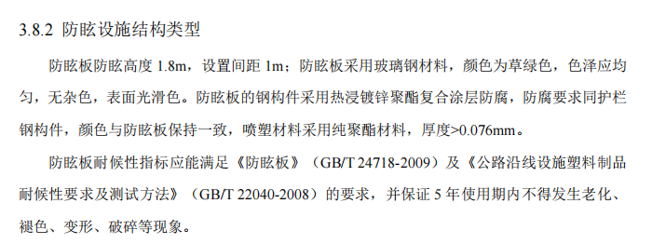
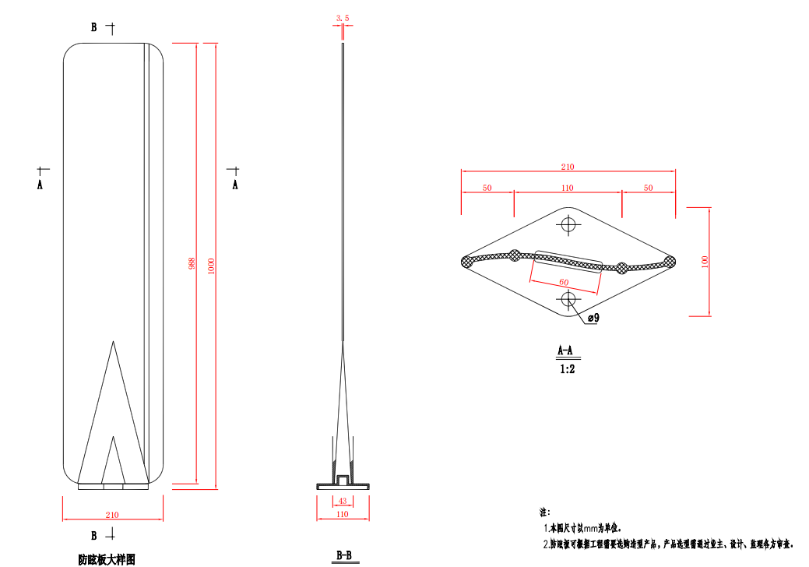
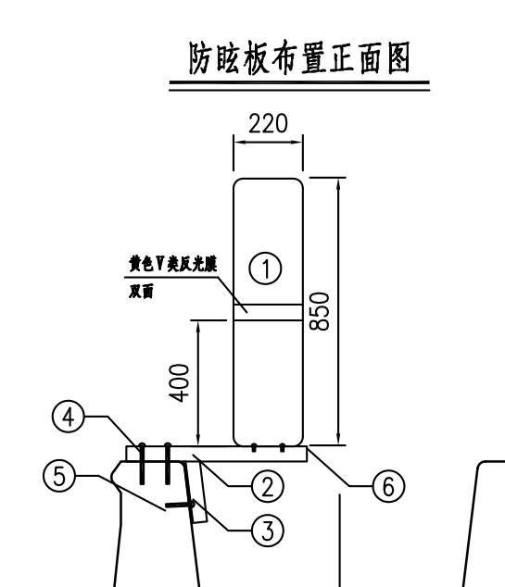
轮廓标参考图如下：
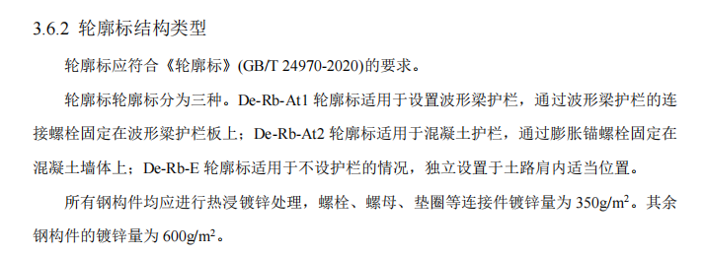
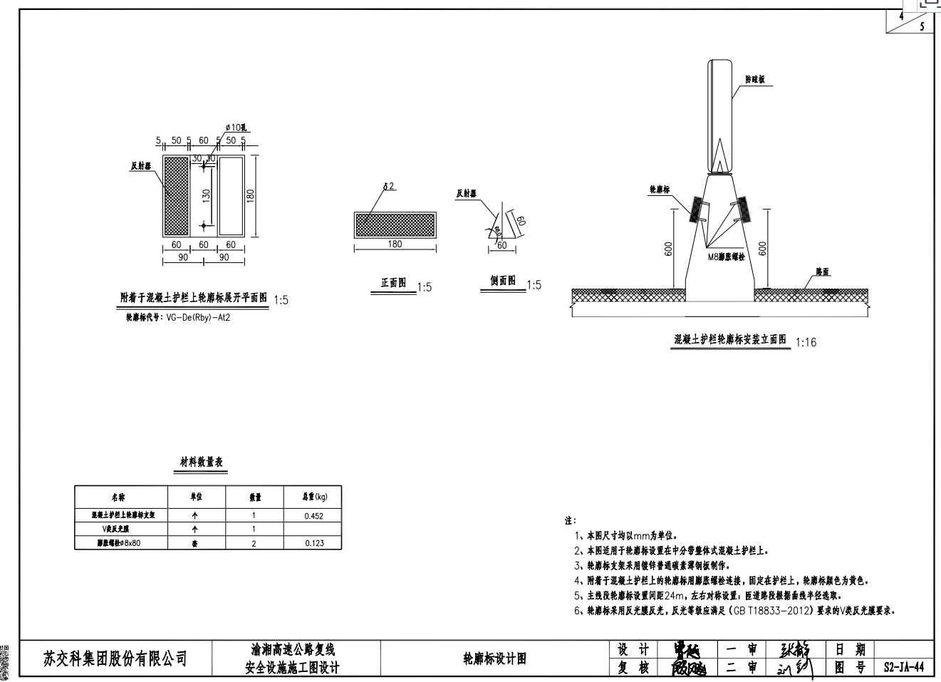
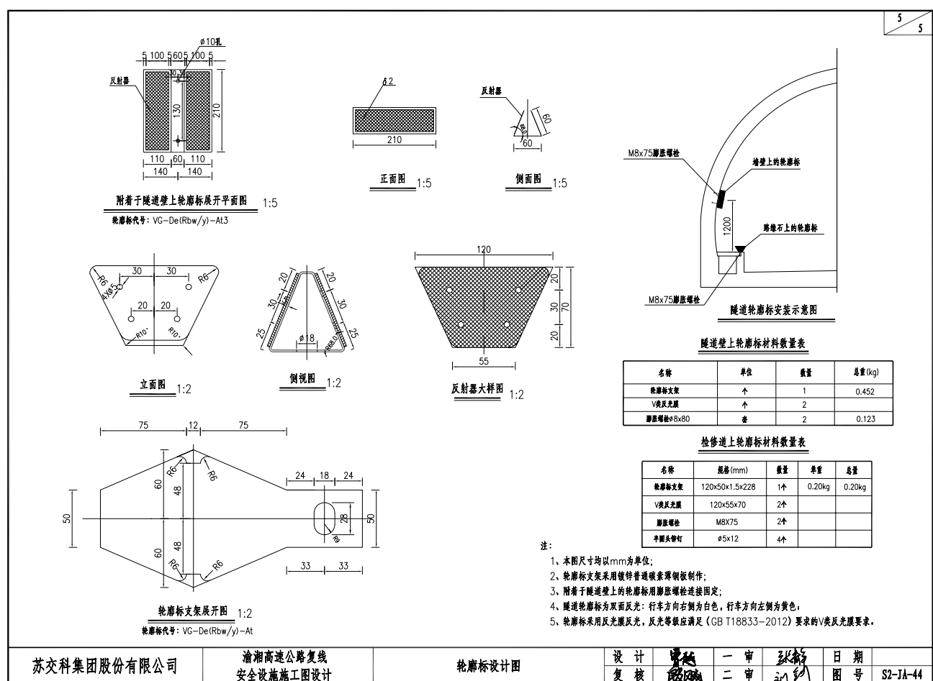

突起路标参考图纸如下：
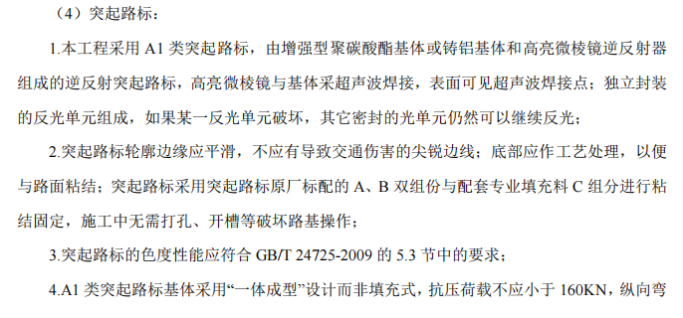
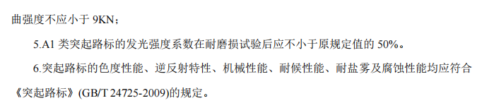
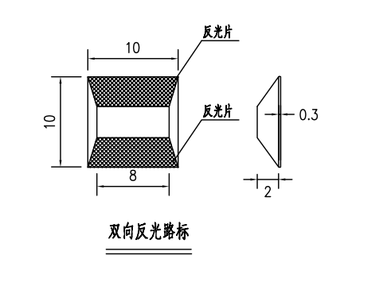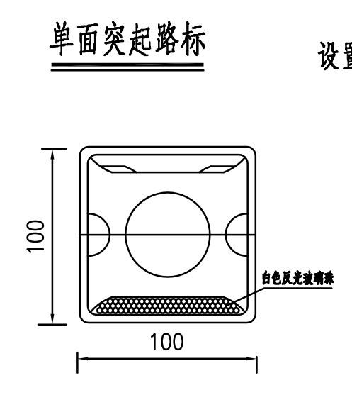
弹性警示柱参考图纸如下：
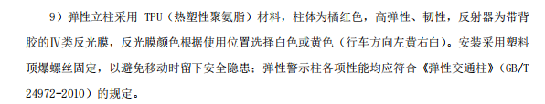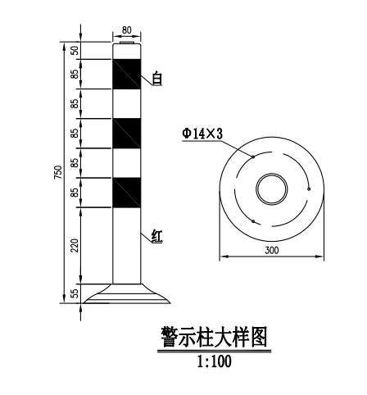

第六章 投标文件格式

重庆通力高速公路养护工程有限公司渝湘复线高速、梁开高速交通安全设施材料采购

投 标 文 件

投 标 人： | (盖单位公章)
年 月 日

目 录
一、投标函
二、法定代表人身份证明和法定代表人授权委托书
三、投标保证金
四、分项报价表
五、资格审查资料
六、其他资料

一、投标函
重庆通力高速公路养护工程有限公司（招标人名称）：
- 我方已仔细研究了 重庆通力高速公路养护工程有限公司渝湘复线高速、梁开高速交通安全设施材料采购 招标文件的全部内容，愿意以“四、分项报价表”中所填报的投标总报价作为本项目的投标总报价，按分项报价表中的综合单价报价签订合同并按约定实施，采购数量以招标人最终需求数量为准。
2.供货期：中标通知书发出之日起至梁开高速、渝湘复线高速等项目所需材料供完之日止。
交货地点：梁开高速交货地点为梁平区梁开高速建设施工范围内；渝湘复线高速交货地点为巴南区、南川区及武隆区渝湘复线高速建设施工范围内。
3.我方的投标文件包括下列内容：
（1）投标函；
（2）法定代表人身份证明或法定代表人身份证明的授权委托书；
（3）投标保证金；
（4）分项报价表；
（5）资格审查资料；
（6）其他资料。
投标文件的上述组成部分如存在内容不一致的，以投标函为准。
4.我方承诺响应招标文件的全部内容、第二章 前附表第1.3.1项内容。
5.我方承诺在招标文件规定的投标有效期内不撤销投标文件。
6.如我方中标，我方承诺：
（1）在收到中标通知书后，在中标通知书规定的期限内与你方签订合同；
（2）在签订合同时不向你方提出附加条件；
（3）在合同约定的期限内完成合同规定的全部义务。
7.我方在此声明，所递交的投标文件及有关资料内容完整、真实和准确，且不存在第二章“投标人须知”第1.4.3项规定的任何一种情形。
8. （其他补充说明）。

投 标 人： （盖单位公章）
法定代表人或其委托代理人： （签名或盖章）
地 址：
电 话：
邮政编码：
年 月 日

二、法定代表人身份证明和法定代表人授权委托书

法定代表人身份证明

投标人名称：
法定代表人姓名： 性别： 年龄： 职务： 系 （投标人名称）的法定代表人。
特此证明。

附：法定代表人身份证复印件（双面）

投标人: （盖单位公章）

法定代表人: （签名或盖章）
年 月 日

注：法定代表人身份证需按上述格式填写完整，不可缺少内容。在此基础上增加内容的不影响其有效性。

授权委托书
本人 （姓名）系 （投标人名称）的法定代表人，现委托 （姓名）为我方代理人。代理人根据授权，以我方名义签署、澄清确认、递交、撤回、修改 （项目名称）投标文件、签订合同和处理有关事宜，其法律后果由我方承担。
委托期限： 。
代理人无转委托权。
投 标 人： （盖单位公章）
法定代表人： （签名或盖章）
身份证号码：
委托代理人： （签名或盖章）
身份证号码：
单位电话（座机）：
委托代理人电话（手机）：

附：法定代表人和委托代理人身份证复印件（双面）

年 月 日
注：1.法定代表人参加投标活动并签署文件的不需要授权委托书，只需提供法定代表人身份证明；非法定代表人参加投标活动及签署文件的除提供法定代表人身份证明外还须提供授权委托书。
- 授权委托书需按上述格式填写完整，不可缺少内容。在此基础上增加内容的不影响其有效性。

三、投标保证金
此处附上以下扫描件或复印件：
1. 投标保证金
[提示：以转账支票或电汇形式交纳投标保证金的提供以下资料]
企业基本账户开户证明文件复印件或扫描件。

四、分项报价表
1. 分项报价表说明
1）分项报价表中填报的综合单价应是将满足招标文件要求的产品运至招标人指定交货地点的综合单价，该价应包含了出厂价（含所有规费等）、运杂费（含上车费、包装、装货和运输至施工现场指定地点）、通行费、风险费、保险（交货验收前）、各种检测及检验（不含货物交付后由招标人负责的检测费用但经检测材料质量不合格的情况除外）、成品和半成品保护、各种税费、验收、办理中标产品所需要的各种许可证、提供中标产品所需的各种检测报告（第三方检测）、各种规费、配合费（中标供应商提供的现场技术指导服务等的费用。满足现场施工要求，及时解答材料使用中的问题和注意事项等。要求中标供应商在供货和施工期间有专门技术人员驻扎项目现场）、经验收合格且交付给招标人正常使用的所有费用，以及合同明示或暗示的所有责任、义务和一般风险。
2）如果未按照分项报价表要求进行报价的，将被视为未响应招标文件实质性内容。
3）采购数量以最终结算以实际发生数量为准。
4）招标人不接受调价函，报价均为到场含税价。
2.分项报价表
材料名称 | 规格 | 计量单位 | 数量 | 限价单价 | 报价单价 | 报价小计 | 备注
玻璃钢防眩板 | 1000*210 | 块 | 8500 | 30.4 |  |  | 烤漆（五年不变色），颜色以建设业主要求为准
玻璃钢防眩板 | 850*220 | 块 | 30800 | 29.45 |  |  | 烤漆（五年不变色），颜色以建设业主要求为准
矩形轮廓标 | 180*60，V类 | 个 | 7900 | 13.3 |  |  | 单面反光膜
梯形轮廓标 | 120*50*70，V类 | 个 | 20000 | 7.6 |  |  | 单面反光膜
梯形轮廓标 | 120*50*70，V类 | 个 | 10500 | 8.1 |  |  | 双面反光膜
矩形轮廓标 | 210*110，V类 | 个 | 9300 | 19 |  |  | 双面反光膜
突起路标 | 100*100*20 | 个 | 46000 | 13.3 |  |  | 铸铝材质带钉，单面反光晶片
突起路标 | 100*100*20 | 个 | 18500 | 14.25 |  |  | 铸铝材质带钉，双面反光晶片
弹性警示柱 | 750*80 | 个 | 250 | 17.1 |  |  | TPU高分子弹性材质，柱身红色，上贴白色反光膜
报价合计（元）

注：（1）暂估量仅作为评标的依据与基础，不作为招标人招标需求数量。每种材料综合单价报价均不得超过综合单价限价，投标总报价也不得超过最高投标总限价，否则按否决投标处理。最终以中标人到场含税综合单价报价签订单价合同，采购数量以招标人最终需求数量为准。
（2）供货期：中标通知书发出之日起至梁开高速、渝湘复线高速等项目所需材料供完之日止。
（3）交货地点：梁开高速交货地点为梁平区梁开高速建设施工范围内；渝湘复线高速交货地点为巴南区、南川区及武隆区渝湘复线高速建设施工范围内。

投标人: （盖单位公章）
年 月 日

五、资格审查资料

（一）基本情况表
投标人名称
注册资金 |  |  | 成立时间
注册地址
联系方式 | 联系人 |  | 电话
法定代表人 | 姓名 |  | 电话
基本账户开户银行
基本账户银行账号
备注
注：投标人应根据“投标人须知前附表附录1”的要求在本表后附相关证明材料。

（二）制造商出具的授权书（格式）

致：(招标人)
我们(制造商名称)是按(国家/地区名称)法律成立的一家制造商，主要营业地点设在(制造商地址)。兹指派按（国家/地区名称）的法律正式成立的，主要营业地点设在（投标人地址）的（投标人名称）作为我方真正的和合法的代理人进行下列有效的活动：
(1)代表我方在中华人民共和国办理贵方第 (招标编号)号招标公告要求提供的由我方制造的货物的有关事宜，并对我方具有约束力。
(2)作为制造商，我方保证以投标合作者来约束自己，并对该投标共同承担无限连带责任。
(3)我方兹授予（投标人名称）全权办理和履行上述我方为完成上述各点所必须的事宜，具有替换或撤消的全权。兹确认（投标人名称）或其正式授权代表依此合法地办理一切事宜。
授权有效期：自本授权书签字盖章之日起至本项目采购双方所有款项结算成之日止。

投标人（作为销售代理商）名称： （盖章） 制造商名称： （盖章）

年 月 日

注：投标人可参考该格式，也可以自行拟定格式。投标人若为制造商的，可不提供本授权书。

制造商营业执照

（三）近年业绩汇总表

序号 | 合同名称 | 对方单位名称 | 合同签订时间 | 联系人 | 联系电话
…

注：投标人应根据“投标人须知前附表附录3”的要求在本表后附相关证明材料。

投标人: （盖单位公章）
年 月 日

（四）信誉承诺书

致： （招标人）
我公司 （投标人名称）参加了贵单位重庆通力高速公路养护工程有限公司渝湘复线高速、梁开高速交通安全设施材料采购的投标，自愿作出以下承诺：
1、投标截止日投标资格情况不存在下列情形之一：
（1）被列入《重庆市工程建设领域招标投标信用管理暂行办法》规定的重点关注名单且记分达到12分且在记分有效期内；
（2）被列入《重庆市工程建设领域招标投标信用管理暂行办法》规定的重庆市工程建设领域招标投标失信惩戒对象名单（以下称黑名单）且在记分有效期内；
（3）被国家、重庆市（含市或任意区县）有关行政部门处以暂停投标资格行政处罚或暂停在渝承揽新业务，且在暂停期限内；
（4）第二章“投标人须知”第1.4.3项规定的任何一种情形。
- 我公司在资格审查部分中提供的相关证明材料真实有效，不存在弄虚作假情形。招标人在合同签订前均有权对我司提供的资料（如业绩截图信息等相关证明材料）进行核实，若发现弄虚作假，将取消中标资格，投标保证金不予退还，我司自愿承担因此造成的相关责任并赔偿相应损失。
- 我公司的投标文件符合第四章 合同条款及格式规定，投标文件中没有招标人不能接受的条件。

投标人: （盖单位公章）

年 月 日

（五）质量标准承诺书

质量标准承诺书

致： 重庆通力高速公路养护工程有限公司（招标人）

我公司 （投标人名称）参加了贵单位重庆通力高速公路养护工程有限公司渝湘复线高速、梁开高速标线交通安全设施材料采购的投标，自愿作出以下承诺：
1、在本项目供货期内所供的材料，满足本招标文件第二章 投标人须知前附表附录5、合同条款及招标人提供的设计文件中的所有的质量要求。
2、若在供货期内所提供的材料，若未满足本招标文件第二章 投标人须知前附表附录5、合同条款及招标人提供的设计文件中的所有的质量要求，我方愿按招标文件及合同要求执行且承担所带来的一切后果。
3、我司在中标公示期结束后积极配合招标人现场取样及复核工作，若未满足本招标文件第二章 投标人须知前附表附录5、合同条款及招标人提供的设计文件中的所有的质量要求，我方愿按招标文件及合同要求执行且承担所带来的一切后果。
4、我方在此郑重承诺，我方在接到中标通知书后即可按招标人及招标文件要求提供材料（除不可抗力因素），否则视为我方自愿放弃第一中标候选人的资格并承担相应后果。

投标人: （盖单位公章）
年 月 日

注：投标人按招标文件第二章 “投标人须知”前附表附录5要求附证明材料。

（六）技术要求

注：投标人按招标文件第二章 “投标人须知”前附表附录5要求附证明材料。

六、其他资料

6.1低价风险担保提交承诺书（如有）

（投标报价低于招标项目最高限价的85%时采用）

（招标人名称）：
我公司 （投标人名称）参加了你单位 （项目名称）的投标。我公司投标报价低于最高限价的85%，若获得中标资格，我公司承诺按照招标文件的规定递交低价风险担保。同时，我公司已落实低价风险担保的提交方案，承诺如采用保函形式提交低价风险担保，保函的格式和内容符合招标文件的要求。否则，我公司愿承担招标文件中约定的，因未按规定递交低价风险担保的相应责任。

特此承诺。

投 标 人： （盖单位公章）

年 月 日

